|  |  |
| --- | --- |
| HỌ VÀ TÊN SINH VIÊN: ĐỖ DUY BẢO NGÀNH: KỸ THUẬT PHẦN MỀM | **BỘ CÔNG THƯƠNG**  **TRƯỜNG ĐẠI HỌC CÔNG NGHIỆP HÀ NỘI**  **---------------------------------------**    *(Trang này dành cho in quyển bìa cứng màu xanh, chữ nhũ vàng)*  ĐA, KLTN ĐẠI HỌC/ CAO ĐẲNG NGÀNH KỸ THUẬT PHẦN MỀM    **TÊN ĐỀ TÀI ĐA, KHÓA LUẬN TN**  **XÂY DỰNG WEBSITE QUẢN LÍ KHO HÀNG BẰNG REACTJS**    **CBHD: ThS. Đăng Quỳnh Nga**  **Sinh viên: Đỗ Duy Bảo**  **Mã số sinh viên: 2020607609**          Hà Nội – Năm |

**BỘ CÔNG THƯƠNG**

**TRƯỜNG ĐẠI HỌC CÔNG NGHIỆP HÀ NỘI**

**---------------------------------------**

*(Trang này dành cho in quyển bìa mềm, xóa dòng này khi in)*

ĐA, KLTN ĐẠI HỌC/ CAO ĐẲNG NGÀNH KỸ THUẬT PHẦN MỀM

**TÊN ĐỀ TÀI ĐA, KHÓA LUẬN TN**

**XÂY DỰNG WEBSITE QUẢN LÍ KHO HÀNG BẰNG REACTJS**

**CBHD: ThS. Đăng Quỳnh Nga**

**Sinh viên: Đỗ Duy Bảo**

**Mã số sinh viên: 2020607609**

Hà Nội – Năm 2024

*Trang này đặt phiếu giao đề tài vào đây*

(BÁO CÁO NÊN LÀM TỪ 50 ĐẾN 80 TRANG)

**LỜI CÁM ƠN**

Trước tiên, em muốn gửi lời cảm ơn chân thành tới toàn thể các thầy cô giảng dạy trong trường Đại học Công nghiệp Hà Nội đã tận tâm dạy dỗ và truyền đạt kiến thức cùng những kinh nghiệm quý báu cho em trong suốt thời gian học tập tại trường.

Đặc biệt, em cũng muốn bày tỏ lòng biết ơn đối với Cô Đặng Quỳnh Nga đã tận tình hướng dẫn và giúp đỡ em trong quá trình thực hiện đồ án tốt nghiệp.

Thông qua Đồ án tốt nghiệp này, em đã tiếp thu được vô số kiến thức bổ ích, trau dồi kỹ năng chuyên môn và củng cố nền tảng lý thuyết đã được học. Sự hướng dẫn, khuyến khích, đồng hành và hỗ trợ của giáo viên hướng dẫn đã giúp em có cơ hội nghiên cứu, áp dụng kiến thức vào thực tiễn và phát triển kỹ năng chuyên môn. Em rất biết ơn vì sự quan tâm và kiến thức mà cô đã chia sẻ với em. Em nhận thức được đồ án tốt nghiệp còn nhiều thiếu xót do trình độ và kinh nghiệm thực tiễn của em còn hạn chế. Em mong muốn tiếp tục học hỏi và trau dồi để hoàn thiện bản thân, xứng đáng với sự tin tưởng và kỳ vọng của thầy cô.

Em xin chân thành cảm ơn!

**DANH MỤC CÁC TỪ VIẾT TẮT**

|  |  |
| --- | --- |
| CSDL | Cơ sở dữ liệu |
| SQL | Structured Query Language |
| CSS | Cascading Style Sheets |
| HTML | Hypertext Markup Language |
| MUI UI | Material User Interface |

**MỤC LỤC**

CHƯƠNG 1 KHẢO SÁT VÀ GIỚI THIỆU HỆ THỐNG 2

1.1 Khảo sát thực tế phần mềm quản lý kho hàng 2

1.1.1 Đặt vấn đề 2

1.1.2 Khảo sát các phần mềm hiện nay 3

1.2 Lý do chọn đề tài 4

1.3 Nội dung nghiên cứu 4

1.4 Kết quả dự kiến 5

CHƯƠNG 2 PHÂN TÍCH THIẾT KẾ HỆ THỐNG 6

2.1 Các tác nhân hệ thống 6

2.2 Biểu đồ use case tổng quát 6

2.3 Các chức năng của hệ thống 7

2.4 Chức năng đăng nhập 9

2.4.1 Đặc tả use case 9

2.4.2 Biểu đồ hoạt động 10

2.4.3 Biểu đồ tuần tự 11

2.5 Chức năng cập nhật thông tin cá nhân 11

2.5.1 Đặc tả usecase 11

2.5.2 Biểu đồ hoạt động 13

2.5.3 Biểu đồ tuần tự 13

2.6 Chức năng tìm kiếm thông tin 14

2.6.1 Đặc tả use case 14

2.6.2 Biểu đồ hoạt động 15

2.6.3 Biểu đồ tuần tự 15

2.7 Chức năng thêm nhân viên 16

2.7.1 Đặc tả use case 16

2.7.2 Biểu đồ hoạt động 17

2.7.3 Biểu đồ tuần tự 18

2.8 Chức năng cập nhật thông tin nhân viên 18

2.8.1 Đặc tả use case 18

2.8.2 Biểu đồ hoạt động 20

2.8.3 Biểu đồ tuần tự 20

2.9 Chức năng thêm mới khách hàng 21

2.9.1 Đặc tả use case 21

2.9.2 Biểu đồ hoạt động 22

2.9.3 Biểu đồ tuần tự 23

2.10 Chức năng thêm mới sản phẩm 23

2.10.1 Đặc tả use case 23

2.10.2 Biểu đồ hoạt động 25

2.10.3 Biểu đồ tuần tự 25

2.11 Chức năng thêm mới đơn đặt hàng 26

2.11.1 Đặc tả use case 26

2.11.2 Biểu đồ hoạt động 27

2.11.3 Biểu đồ tuần tự 28

2.12 Chức năng cập nhật đơn đặt hàng 28

2.12.1 Đặc tả use case 28

2.12.2 Biểu đồ hoạt động 30

2.12.3 Biểu đồ tuần tự 30

2.13 Chức năng xuất hết sản phẩm 31

2.13.1 Đặc tả use case 31

2.13.2 Biểu đồ hoạt động 32

2.13.3 Biểu đồ tuần tự 33

2.14 Chức năng tạo yêu cầu mua hàng 33

2.14.1 Đặc tả use case 33

2.14.2 Biểu đồ hoạt động 35

2.14.3 Biểu đồ tuần tự 35

2.15 Chức năng tạo đơn mua hàng 36

2.15.1 Đặc tả use case 36

2.15.2 Biểu đồ hoạt động 37

2.15.3 Biểu đồ tuần tự 37

2.16 Chức năng tạo phiếu mua hàng 38

2.16.1 Đặc tả use case 38

2.16.2 Biểu đồ hoạt động 39

2.16.3 Biểu đồ tuần tự 40

2.17 Chức năng thêm nhà cung cấp 40

2.17.1 Biểu đồ use case 40

2.17.2 Biểu đồ hoạt động 42

2.17.3 Biểu đồ tuần tự 42

2.18 Chức năng thêm mới thông tin kho kệ 43

2.18.1 Biểu đồ use case 43

2.18.2 Biểu đồ hoạt động 44

2.18.3 Biểu đồ tuần tự 45

2.19 Xây dựng biểu đồ lớp 45

2.19.1 Xác định lớp 45

2.19.2 Xác định các kiểu dữ liệu và phương thức 46

2.19.3 Sơ đồ lớp 55

2.20 Thiết kế cơ sở dữ liệu 55

2.20.1 Bảng NHANVIEN 55

2.20.2 KHACHHANG 56

2.20.3 NHACUNGCAP 56

2.20.4 KHOHANG 57

2.20.5 DONDATHANG 57

2.20.6 SANPHAM 58

2.20.7 DANHSACHYEUCAUXUAT 59

2.20.8 DANHSACHXUATBAN 59

2.20.9 DANHSACHYEUCAUMUA 60

2.20.10 DONMUAHANG 61

2.20.11 DANHSACHNHAPMUA 61

2.20.12 QUYENCHUCNANG 62

CHƯƠNG 3 XÂY DỰNG HỆ THỐNG VÀ KẾT QUẢ ĐẠT ĐƯỢC 62

3.1 Cơ sở lý thuyết và công nghệ 62

3.1.1 Tổng quan về Javascript 62

3.1.2 Tổng quan về C# 63

3.1.3 Tổng quan về React Js 64

3.1.4 Tổng quan về ASP.NET 65

3.1.5 Tổng quan về SQL server 65

3.1.6 Tổng quan về thư viện MUI UI 66

3.1.7 Tổng quan về Redux 66

3.2 Kết quả đạt được 67

3.2.1 Giao diện đăng nhập 67

3.2.2 Giao diện Dashboard 68

3.2.3 Giao diện quản lý đơn đặt hàng 68

3.2.4 Giao diện tạo đơn đặt hàng 69

3.2.5 Giao diện cập nhật đơn đặt hàng 69

3.2.6 Giao diện xem chi tiết đơn đặt hàng 70

3.2.7 Giao diện xóa đơn đặt 70

3.2.8 Giao diện xuất hết sản phẩm trong đơn đặt 71

3.2.9 Giao diện danh sách yêu cầu xuất kho 71

3.2.10 Giao diện tạo phiếu xuất 72

3.2.11 Giao diện danh sách xuất bán 72

3.2.12 Giao diện tạo yêu cầu mua 73

3.2.13 Giao diện danh sách yêu cầu mua hàng 73

3.2.14 Giao diện tạo đơn mua hàng 74

3.2.15 Giao diện tạo phiếu nhập mua 74

3.2.16 Giao diện quản lý danh sách nhập mua 75

3.2.17 Giao diện quản lý khách hàng 76

3.2.18 Giao diện quản lý sản phẩm 76

3.2.19 Giao diện quản lý thông tin kho 77

3.2.20 Giao diện quản lý danh sách nhà cung cấp 77

KẾT LUẬN 78

TÀI LIỆU THAM KHẢO 79

**DANH MỤC HÌNH ẢNH**

Hình 2.1: Biểu đồ use case tổng quát 6

Hình 2.2: Biểu đồ use case đăng nhập 9

Hình 2.3: Biểu đồ hoạt động đăng nhập 10

Hình 2.4: Biểu đồ tuần tự đăng nhập 11

Hình 2.5: Biểu đồ use case cập nhật thông tin cá nhân 11

Hình 2.6: Biểu đồ hoạt động cập nhật thông tin cá nhân 13

Hình 2.7: Biểu đồ tuần tự cập nhật thông tin cá nhân 13

Hình 2.8: Biểu đồ use case tìm kiếm thông tin 14

Hình 2.9: Biểu đồ hoạt động tìm kiếm thông tin 15

Hình 2.10: Biểu đồ tuần tự tìm kiếm thông tin 15

Hình 2.11: Biểu đồ use case thêm nhân viên 16

Hình 2.12: Biểu đồ hoạt động thêm nhân viên 17

Hình 2.13: Biểu đồ tuần tự thêm nhân viên 18

Hình 2.14: Biểu đồ use case cập nhật thông tin nhân viên 18

Hình 2.15: Biểu đồ hoạt động cập nhật thông tin nhân viên 20

Hình 2.16: Biểu đồ tuần tự cập nhật thông tin nhân viên 20

Hình 2.17: Biểu đồ use case thêm mới khách hàng 21

Hình 2.18: Biểu đồ hoạt động thêm mới khách hàng 22

Hình 2.19: Biểu đồ tuần tự thêm mới khách hàng 23

Hình 2.20: Biểu đồ use case thêm mới sản phẩm 23

Hình 2.21: Biểu đồ hoạt động thêm mới sản phẩm 25

Hình 2.22: Biểu đồ tuần tự thêm mới sản phẩm 25

Hình 2.23: Biểu đồ use case thêm mới đơn đặt hàng 26

Hình 2.24: Biểu đồ hoạt động thêm mới đơn đặt hàng 27

Hình 2.25: Biểu đồ tuần tự thêm mới đơn đặt hàng 28

Hình 2.26: Biểu đồ use case cập nhật đơn đặt hàng 28

Hình 2.27: Biểu đồ hoạt động cập nhật đơn đặt hàng 30

Hình 2.28: Biểu đồ tuần tự cập nhật đơn đặt hàng 30

Hình 2.29: Biểu đồ use case xuất hết sản phẩm 31

Hình 2.30: Biểu đồ hoạt động xuất hết sản phẩm 32

Hình 2.31: Biểu đồ tuần tự xuất hết sản phẩm 33

Hình 2.32: Biểu đồ use case tạo yêu cầu mua hàng 33

Hình 2.33: Biểu đồ hoạt động tạo yêu cầu mua hàng 35

Hình 2.34: Biểu đồ tuần tự tạo yêu cầu mua hàng 36

Hình 2.35: Biểu đồ use case tạo đơn mua hàng 36

Hình 2.36: Biểu đồ hoạt động tạo đơn mua hàng 37

Hình 2.37: Biểu đồ tuần tự tạo đơn mua hàng 37

Hình 2.38: Biểu đồ use case tạo phiếu mua hàng 38

Hình 2.39: Biểu đồ hoạt động tạo phiếu mua hàng 39

Hình 2.40: Biểu đồ tuần tự tạo phiếu mua hàng 40

Hình 2.41: Biểu đồ use case thêm nhà cung cấp 40

Hình 2.42: Biểu đồ hoạt động thêm nhà cung cấp 42

Hình 2.43: Biểu đồ tuần tự thêm nhà cung cấp 43

Hình 2.44: Biểu đồ use case thêm thông tin kho 43

Hình 2.45: Biểu đồ hoạt động thêm thông tin kho 45

Hình 2.46: Biểu đồ tuần tự thêm thông tin kho 45

Hình 47: Biểu đồ lớp 55

Hình 3.1: Giao diện đăng nhập 68

Hình 3.2: Giao diện Dashboard 68

Hình 3.3: Giao diện quản lý đơn đặt hàng 69

Hình 3.4: Giao diện tạo đơn đặt hàng 70

Hình 3.5: Giao diện cập nhật đơn đặt hàng 71

Hình 3.6: Giao diện xem chi tiết đơn đặt hàng 71

Hình 3.7: Giao diện xóa đơn đặt hàng 72

Hình 3.8: Giao diện xuất hết sản phẩm trong đơn đặt hàng 72

Hình 3.9: Giao diện danh sách yêu cầu xuất kho 73

Hình 3.10: Giao diện tạo phiếu xuất 73

Hình 3.11: Giao diện danh sách xuất bán 74

Hình 3.12: Giao diện tạo yêu cầu mua 75

Hình 3.13: Giao diện danh sách yêu cầu mua 75

Hình 3.14: Giao diện tạo đơn mua hàng 76

Hình 3.15: Giao diện tạo phiếu nhập mua 76

Hình 3.16: Giao diện quản lý danh sách nhập mua 77

Hình 3.17: Giao diện quản lý khách hàng 78

Hình 3.18: Giao diện quản lý sản phẩm 78

Hình 3.19: Giao diện quản lý thông tin kho 79

Hình 3.20: Giao diện quản lý nhà cung cấp 80

**DANH MỤC BẢNG BIỂU**

Bảng 2.1: Bảng chức năng của hệ thống 7

Bảng 2.2: Kịch bản chức năng đăng nhập 10

Bảng 2.3: Kịch bản chức năng cập nhật thông tin 12

Bảng 2.4: Kịch bản chức năng tìm kiếm thông tin 14

Bảng 2.5: Kịch bản chức năng thêm nhân viên 17

Bảng 2.6: Kịch bản chức năng cập nhật thông tin nhân viên 19

Bảng 2.7: Kịch bản chức năng thêm mới khách hàng 22

Bảng 2.8: Kịch bản chức năng thêm mới sản phẩm 24

Bảng 2.9: Kịch bản chức năng thêm mới đơn đặt hàng 27

Bảng 2.10: Kịch bản chức năng cập nhật đơn đặt hàng 29

Bảng 2.11: Kịch bản chức năng xuất hết sản phẩm 32

Bảng 2.12: Kịch bản chức năng tạo yêu cầu mua hàng 35

Bảng 2.13: Kịch bản chức năng tạo mới đơn mua hàng 37

Bảng 2.14: Kịch bản chức năng tạo phiếu mua hàng 39

Bảng 2.15: Kịch bản chức năng thêm mới nhà cung cấp 41

Bảng 2.16: Kịch bản chức năng thêm thông tin kho hàng 44

Bảng 2.17: Danh sách các lớp của hệ thống 46

Bảng 2.18: Xác định lớp, các kiểu dữ liệu và hàm 49

Bảng 2.19: Mô tả bảng NHANVIEN 55

Bảng 2.20: Mô tả bảng KHACHHANG 56

Bảng 2.21: Mô tả bảng KHOHANG 57

Bảng 2.22: Mô tả bảng DONDATHANG 58

Bảng 2.23: Mô tả bảng SANPHAM 59

Bảng 2.24: Mô tả bảng DANHSACHYEUCAUXUAT 59

Bảng 2.25: Mô tả bảng DANHSACHXUATBAN 60

Bảng 2.26: Mô tả bảng DANHSACHYEUCAUMUA 61

Bảng 2.27: Mô tả bảng DONMUAHANG 62

Bảng 2.28: Mô tả bảng DANHSACHNHAPMUA 62

Bảng 2.29: Mô tả bảng QUENCHUCNANG 63

**LỜI MỞ ĐẦU**

Những năm gần đây, với sự phát triển của khoa học và công nghệ thì việc quản lý công việc tự động trong môi trường doanh nghiệp trở lên rất cấp thiết. Để giải quyết vấn đề trên, em quyết định thực hiện đồ án “Xây dựng website quản lý kho hàng bằng ReactJS”.

Nội dung đồ án cuả em gồm 3 chương:

**Chương 1 Khảo sát và giới thiệu hệ thống:** Chương này giới thiệu tổng quan về dự án, khảo sát hiện trạng thực tế phục vụ quá trình phân tích thiết kế hệ thống.

**Chương 2 Phân tích thiết kế hệ thống:** Chương này gồm các mô tả, biểu đồ usecase, biểu đồ hoạt động, biểu đồ tuần tự của hệ thống, biểu đồ lớp và thiết kế cơ sở dữ liệu.

**Chương 3 Xây dựng hệ thống và kết quả đạt được:** Chương này trình bày sơ lược về các kiến thức, công nghệ sử dụng trong đồ án, trình bày kết quả thu được từ đồ án.

# KHẢO SÁT VÀ GIỚI THIỆU HỆ THỐNG

## Khảo sát thực tế phần mềm quản lý kho hàng

### Đặt vấn đề

* Khảo sát vấn đề phục vụ xây dựng dự án quản lý kho hàng Sato Warehouse:
  + - * Công ty SATO đã có các kho lưu trữ hàng hóa độc lập, các kho hàng được tập trung ở Hà Nội và Hồ Chí Minh nhưng chưa có website quản lý kho hàng.
      * Mỗi kho hàng lưu trữ các sản phẩm khác nhau, mỗi lô hàng của từng sản phẩm được bố trí riêng biệt ở từng kho kệ nhưng mất nhiều thời gian để kiểm kê thông tin hàng hóa.
      * Đã có danh sách của các nhà cung cấp với từng hạng mục sản phẩm, các thông tin cơ bản của nhà cung cấp cần được quản lý một cách chặt chẽ trên nền tảng website.
      * Danh sách khách hàng được lưu trữ file excel, lượng đơn đặt hàng đã được thống kê nhưng chưa thể bao quát các luồng mua bán từ phía đơn đặt hàng.
      * Vấn đề tổ chức phân chia quyền quản lý cho nhân viên còn thiếu sót do không thể quản lý hết toàn bộ nhân viên trong quá trình phân bổ trong thời gian gấp rút.
      * Hệ thống lưu trữ dữ liệu tổng hợp về thông tin xuất bán cần chờ duyệt từ các vị trí trong công ty mà chưa có cách quản lý nhanh chóng hơn.
* Từ những vấn đề trên mục tiêu của đề tài là xây dựng một hệ thống là xây dựng website quản lý kho hàng kho SATO Warehouse phục vụ các vấn đề tồn đọng của công ty SATO, nhằm cung cấp một hệ thống phục vụ quá trình mua bán, xuất nhập hàng hóa và quản lý thông tin của các kho lưu trữ với mục đích quản lý, liên kết và bảo lưu các thông tin một cách chặt chẽ. Dự án này còn giúp nhân viên trong từng bộ phận (thông qua phân quyền) nắm bắt được nghiệp vụ, quản lý các đầu công việc của mình. Về cơ bản đây là Website quản lý kho, chỉ có Admin và nhân viên được truy cập để quản lý trực tiếp đến các số liệu vào ra của kho kệ, họ sẽ tiếp nhận đơn đặt hàng của Người quản lý rồi nhập vào hệ thống để xử lý theo luồng đã vạch ra. Ngoài ra các vấn đề về quản lý nhân viên, phân quyền nhân viên sẽ được giải quyết nhanh chóng, các dữ liệu được quản lý chặt chẽ và dễ dàng nắm bắt thông tin của từng kho hàng góp phần đảm bảo tiến độ bàn giao hàng hóa cho khách hàng vô cùng nhanh chóng.

### Khảo sát các phần mềm hiện nay

* Phần mềm quản lý kho **Perfect Warehouse**.

Phần mềm **Perfect Warehouse** là một phân hệ trong phần mềm quản lý doanh nghiệp ERP, là công cụ ứng dụng CNTT vào công tác quản lý kho chuyên nghiệp... Phần mềm được xây dựng với những công nghệ mới nhất của Microsoft dựa trên tiêu chí đơn giản, thân thiện nên người dùng không cần biết nhiều về máy vi tính và kế toán vẫn nhanh chóng sử dụng thành thạo phần mềm. Sản phẩm Phần Mềm Quản Lý Kho đạt Giải Thưởng Sao Khuê 2011 của Hiệp Hội Phần Mềm Việt Nam (VINASA) và Bộ Thông Tin Truyền Thông kết hợp tổ chức.

Các tính năng nổi bật của phần mềm này là:

* + - * Hoàn toàn miễn phí.
      * Quản lý, phân quyền và theo dõi người dùng trong hệ thống.
      * Quản lý danh mục nhóm hàng hóa, khách hàng, nhà phân phối
      * Quản lý xuất, nhập, tồn kho và báo cáo theo chu kỳ.

Mặc dù có một số hạn chế so với các phần mềm chuyên nghiệp đòi hỏi phải trả phí, phần mềm được thiết kế khoa học và logic để các mục được sắp xếp hợp lý, cho phép bất kỳ người dùng nào cũng dễ dàng sử dụng. Hơn nữa, phần mềm này có hệ thống quản lý kho chuyên nghiệp và hệ thống báo cáo quản lý và theo dõi hợp lý.

* Phần mềm quản lý kho **BS Silver**.

BS Silver là phần mềm quản lý kho và bán hàng cho phép quản lý nhiều kho và hàng hóa, kiểm soát sự biến động về số lượng và giá trị nhập xuất của từng mặt hàng, từng kho, bộ phận, vụ việc, khách hàng, nhà cung cấp theo chuẩn kế toán. Phần mềm tương thích hoàn toàn với phần mềm kế toán của BLUESOFTS, cung cấp các sổ sách quản lý hàng hóa và đa dạng các dạng biểu đồ để nắm bắt sự biến động về nhập xuất. BS Silver cũng hỗ trợ nhiều người kết nối vào CSDL để làm việc và có cơ chế phân quyền chi tiết theo từng nhóm người truy cập.

Các tính năng nổi bật của phần mềm này là:

* + - * Khả năng quản lý hàng hóa theo nhóm, theo nhà cung cấp, khách hàng.
      * Thực hiện tính giá xuất kho theo chuẩn của hệ thống kế toán.
      * Hỗ trợ công cụ tìm kiếm theo danh mục, chứng từ.
      * Thêm tài khoản và phân quyền sử dụng cho các người dùng khác trong mạng nội bộ.

Phần mềm có giao diện thân thiện với người sử dụng, giúp quản lý xuất nhập hàng hóa trong kho dễ dàng. Hệ thống cảnh báo lỗi hay hết hạn chính xác nhanh chóng và phần mềm hỗ trợ tính năng liên kết với Excel, điều này là một điểm cộng cho phần mềm. Sử dụng mã vạch để kiểm soát hàng hóa giúp tra cứu và quản lý hàng tồn dễ dàng hơn. Ngoài ra, phần mềm sử dụng internet để quản lý kho, rất tiện lợi khi sử dụng trên bất cứ thiết bị nào ở bất cứ đâu.

## Lý do chọn đề tài

Công nghệ thông tin hiện nay đóng vai trò quan trọng trong mọi lĩnh vực hoạt động của con người và xã hội, nhằm cung cấp các phương pháp khoa học và công cụ kỹ thuật hiện đại để khai thác và sử dụng hiệu quả các nguồn tài nguyên thông tin phong phú. Việc ứng dụng công nghệ thông tin vào quản lý đã trở thành xu hướng không thể thiếu trong các doanh nghiệp hiện nay. Các phần mềm quản lý giúp quản lý đạt được tính chính xác cao trong tính toán, nhanh chóng cập nhật thông tin và tiết kiệm được thời gian và công sức. Vì vậy, em đã lựa chọn đề tài "Phân tích thiết kế và xây dựng website quản lý xuất nhập kho" để áp dụng những kiến thức về truyền thông và mạng máy tính vào công việc thực tế.

## Nội dung nghiên cứu

* Nghiên cứu về công tác thiết kế website quản lý xuất nhập kho SATO Warehouse
* Phân tích thiết kế một Website giúp người dùng quản lý nghiệp vụ được phân quyền dựa trên cơ sở đầu ra là xuất bán sản phẩm cho khách hàng.
* Website sẽ mang đến cho người quản lý dễ dàng nắm bắt được thông tin và quản lý dễ dàng dựa trên từng bộ phận đã được phân cấp riêng biệt.
* Xây dựng chương trình dựa trên ngôn ngữ đánh dấu siêu văn bản HTML, CSS và ngôn ngữ lập trình JS, ReactJs, API.NET và hệ quản trị cơ sở dữ liệu Sql server.

## Kết quả dự kiến

* Phân tích hệ thống quản lý xuất nhập kho theo đúng yêu cầu nghiệp vụ
* Hoàn thành cài đặt phần mềm quản lý kho với các chức năng chính sau:

*Admin*

* + - * Đăng nhập
      * Quản lý tài khoản, mật khẩu của nhân viên
      * Phân quyền cho nhân viên
      * Tất cả chứng năng: quản lý đơn hàng, kho kệ, nghiệp vụ mua bán, báo cáo kiểm kê.

*Nhân viên*

* + - * Đăng nhập (Từ tài khoản được cấp bởi Admin)
      * Thay đổi mật khẩu
      * Chức năng quản lý từng bộ phận được phân quyền.
* Hoàn thành báo cáo chi tiết đồ án tốt nghiệp.

# PHÂN TÍCH THIẾT KẾ HỆ THỐNG

## Các tác nhân hệ thống

Admin: Sau khi tiếp nhận đơn đặt từ Người quản lý sẽ có thể trực tiếp tạo đơn đặt cho khách, hoặc phân quyền cho nhân nhiên thực hiện các nghiệp vụ được phân công.

Nhân viên: Là người dùng chính của hệ thống, tiếp nhận đơn đặt hàng từ Người quản lý, tiến hành tạo ra đơn đặt hàng và sử dụng các chức năng để đích đến chính là xuất kho cho Người quản lý.

## Biểu đồ use case tổng quát

Hình 2.1: Biểu đồ use case tổng quát

## Các chức năng của hệ thống

Bảng 2.1: Bảng chức năng của hệ thống

|  |  |  |
| --- | --- | --- |
| STT | Tên chức năng | Ý nghĩa |
| 1 | Đăng nhập | Cho phép người quản lý đăng nhập vào hệ thống để thực hiện các nghiệp vụ của mình. |
| 2 | Đăng xuất | Cho phép người quản lý rời khỏi hệ thống. |
| 3 | Cập nhật thông tin cá nhân | Cho phép người dùng thay đổi các thông tin cá nhân của tài khoản theo ý muốn |
| 4 | Quản lý Nhân Viên | Admin, và những người được cấp quyền quản lý nhân viên có thể thêm mới cập nhật và xóa thông tin các nhân viên đã có trong hệ thống |
| 5 | Phân quyền nhân viên | Admin và những người được cấp quyền có thể phân quyền cho từng nhân viên với từng bộ phận quản lý |
| 6 | Quản lý đơn đặt hàng | Admin, và những người được cấp quyền quản lý đơn đặt có thể thêm mới cập nhật và xóa thông tin các đơn đặt đã có trong hệ thống, ngoài ra còn có các quyền về tạo giữ chỗ, yêu cầu mua hàng nếu số lượng sản phẩm trong kho chưa đủ, xuất kho nếu như sản phẩm đã đủ hàng. |
| 7 | Quản lý đơn mua hàng | Admin, và những người được cấp quyền quản lý đơn mua hàng có thể thêm mới cập nhật và xóa thông tin các đơn mua đã có trong hệ thống, ngoài ra còn có các quyền về tạo phiếu nhập mua, in hóa đơn mua hàng |
| 8 | Quản lý Người quản lý | Admin, và những người được cấp quyền quản lý Người quản lý có thể thêm mới cập nhật và xóa thông tin các Người quản lý đã có trong hệ thống |
| 9 | Quản lý nhà cung cấp | Admin, và những người được cấp quyền quản lý nhà cung cấp có thể thêm mới cập nhật và xóa thông tin các nhà cung cấp đã có trong hệ thống |
| 10 | Quản lý thông tin kho | Admin, và những người được cấp quyền quản lý thông tin kho kệ có thể thêm mới cập nhật và xóa thông tin các kho kệ đã có trong hệ thống. Ngoài ra còn có các quyền quản lý danh sách yêu cầu xuất kho, danh sách phiếu nhập thêm, danh sách yêu cầu chuyển kho, quản lý sản phẩm |
| 11 | Quản lý nghiệp vụ mua hàng | Admin, và những người được cấp quyền quản lý nghiệp vụ mua hàng có thể thêm mới cập nhật và xóa thông tin đã có trong hệ thống. Ngoài ra còn có các quyền quản lý danh sách yêu cầu mua hàng và danh sách nhập mua hàng hóa. |
| 12 | Quản lý nghiệp vụ bán hàng | Admin, và những người được cấp quyền quản lý nghiệp vụ bán hàng có thể thêm mới cập nhật và xóa thông tin đã có trong hệ thống. Ngoài ra còn có các quyền quản lý danh sách xuất bán |
| 13 | Quản lý thông số | Admin, và những người được cấp quyền quản lý thông số có thể thêm mới cập nhật và xóa thông tin đã có trong hệ thống. |

## Chức năng đăng nhập

### Đặc tả use case

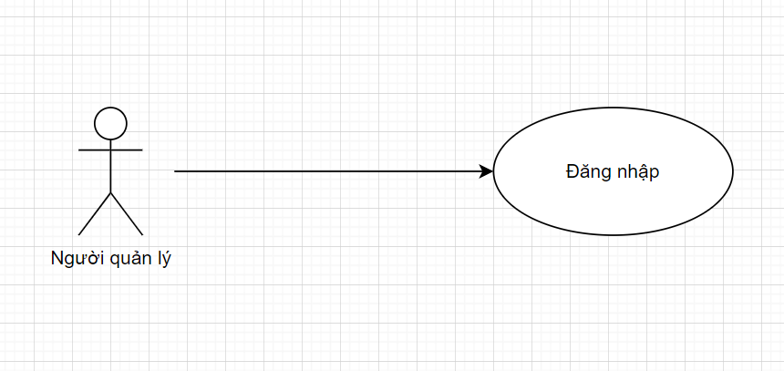

Hình 2.2: Biểu đồ use case đăng nhập

|  |  |
| --- | --- |
| **Tên Use case** | **Đăng nhập** |
| Tác nhân chính | Người quản lý |
| Tiền điều kiện | Đã có tài khoản |
| Đảm bảo tối thiểu | Nhập đúng tên đăng nhập và mật khẩu |
| Đảm bảo thành công | Đăng nhập thành công với tên đăng nhập và mật khẩu |
| Kích hoạt | Truy cập trang web 🡪 Đăng nhập |
| Chuỗi sự kiện chính:   1. Người quản lý chọn chức năng Đăng nhập trên trang web hệ thống. 2. Hệ thống hiển thị màn hình Đăng nhập. 3. Người quản lý nhập thông tin đăng nhập. 4. Hệ thống kiểm tra thông tin đăng nhập. 5. Hệ thống thông báo đăng nhập thành công và hiển thị màn hình trang chủ. | |
| Ngoại lệ:  5.1 Thông tin đăng nhập sai:  5.2 Hệ thống thông báo lỗi và hiển thị lại màn hình đăng nhập.  5.3 Người dùng nhập thông tin đăng nhập. | |

Bảng 2.2: Kịch bản chức năng đăng nhập

### Biểu đồ hoạt động

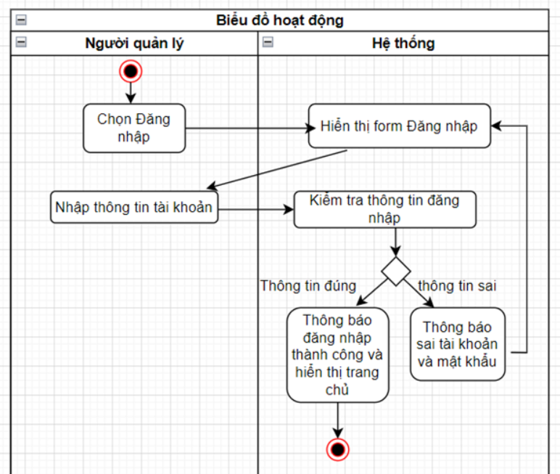

Hình 2.3: Biểu đồ hoạt động đăng nhập

### Biểu đồ tuần tự

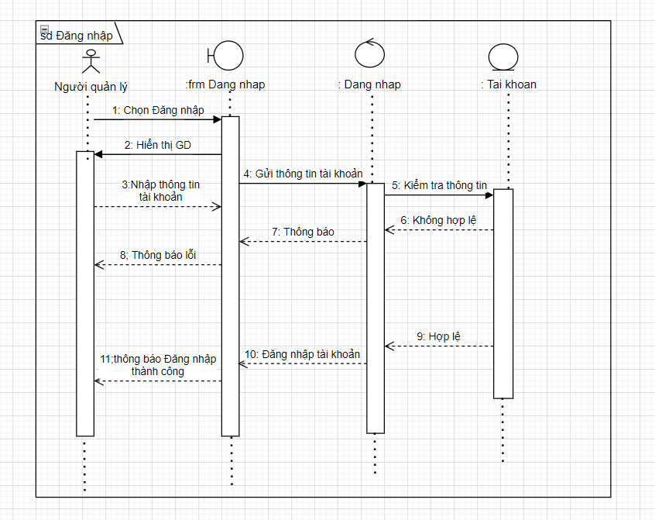

Hình 2.4: Biểu đồ tuần tự đăng nhập

## Chức năng cập nhật thông tin cá nhân

### Đặc tả usecase

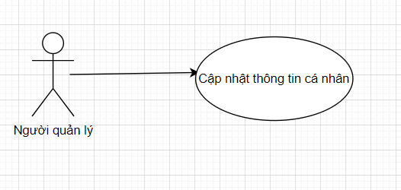

Hình 2.5: Biểu đồ use case cập nhật thông tin cá nhân

|  |  |
| --- | --- |
| **Tên Use case** | **Cập nhật thông tin** |
| Tác nhân chính | Người quản lý |
| Tiền điều kiện | Đã có tài khoản  Đã đăng nhập hệ thống |
| Đảm bảo tối thiểu | N/A |
| Đảm bảo thành công | Cập nhật thông tin thành công |
| Kích hoạt | Menu bên phải 🡪 cập nhật thông tin |
| Chuỗi sự kiện chính:   1. Người quản lý nhấn chọn Cập nhật thông tin. 2. Hệ thống hiển thị màn hình cập nhật thông tin tài khoản. 3. Người quản lý nhập thông tin. 4. Hệ thống kiểm tra thông tin cá nhân xem đã đúng định dạng về email (ví dụ: [abc@gmail.com](mailto:abc@gmail.com)), định dạng về số điện thoại và không được để trống các trường thông tin bắt buộc. Nếu kiểm tra thành công thì xác nhận thông tin hợp lệ. 5. Hệ thống thông báo đăng ký thành công và chuyển sang màn hình trang chủ. | |
| Ngoại lệ:  5.1 Thông tin nhập vào không hợp lệ  5.2 Hệ thống thông báo thông tin không hợp lệ.  5.3 Hiển thị lại màn hình đăng ký sau khi loại bỏ các thông tin sai.  5.4 Người dùng nhập lại các thông tin | |

Bảng 2.3: Kịch bản chức năng cập nhật thông tin

### Biểu đồ hoạt động

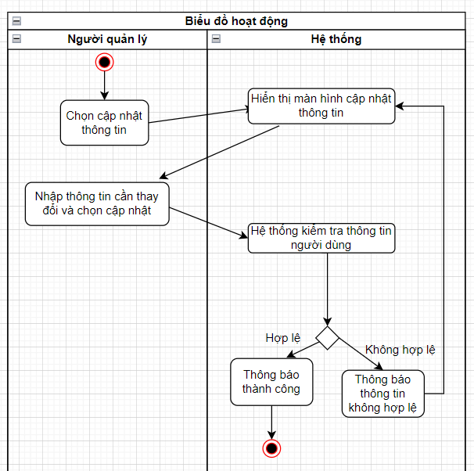

Hình 2.6: Biểu đồ hoạt động cập nhật thông tin cá nhân

### Biểu đồ tuần tự

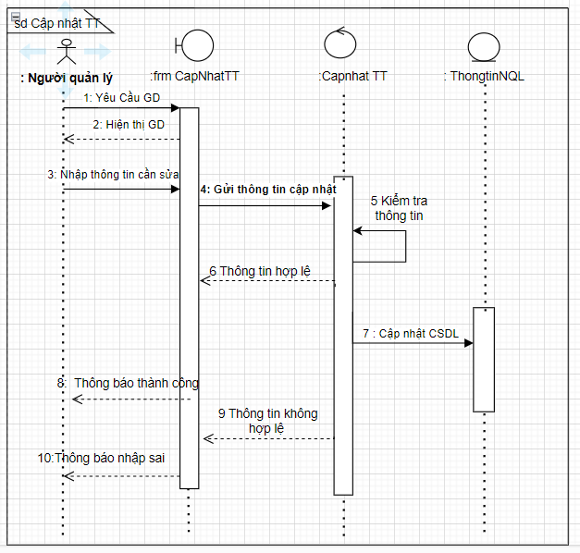

Hình 2.7: Biểu đồ tuần tự cập nhật thông tin cá nhân

## Chức năng tìm kiếm thông tin

### Đặc tả use case

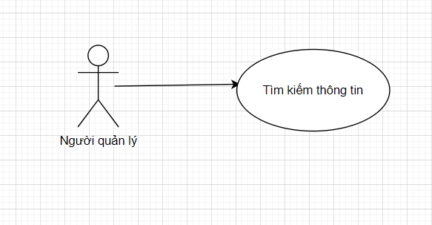

Hình 2.8: Biểu đồ use case tìm kiếm thông tin

|  |  |
| --- | --- |
| **Tên Use case** | **Tìm kiếm thông tin** |
| Tác nhân chính | Người quản lý |
| Tiền điều kiện | Người quản lý đã truy cập vào trang web |
| Đảm bảo tối thiểu | N/A |
| Đảm bảo thành công | Tìm kiếm và hiển thị thông tin theo từ khóa tìm kiếm |
| Kích hoạt | Nhập từ khóa tìm kiếm |
| Chuỗi sự kiện chính:   1. Người quản lý truy cập trang web. 2. Hệ thống hiển thị màn hình hệ thống. 3. Người quản lý nhập từ khóa tìm kiếm và tìm kiếm. 4. Hệ thống hiển thị kết quả tìm kiếm cho Người quản lý. | |
| Ngoại lệ:  4.1 Hệ thống không tìm thấy kết quả thỏa mãn | |

Bảng 2.4: Kịch bản chức năng tìm kiếm thông tin

### Biểu đồ hoạt động

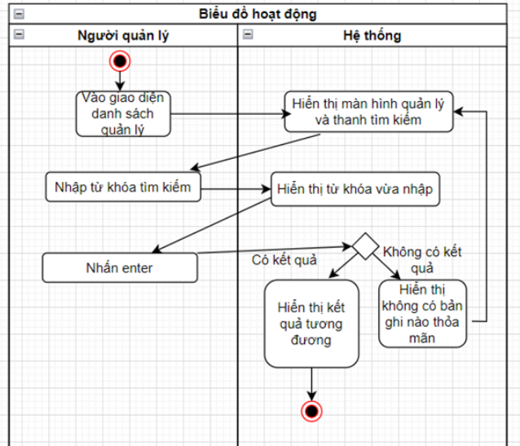

Hình 2.9: Biểu đồ hoạt động tìm kiếm thông tin

### Biểu đồ tuần tự

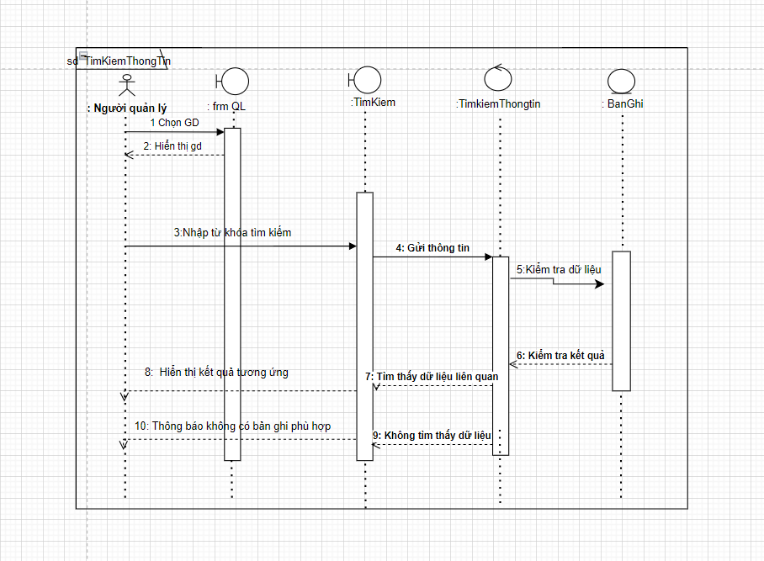

Hình 2.10: Biểu đồ tuần tự tìm kiếm thông tin

## Chức năng thêm nhân viên

### Đặc tả use case

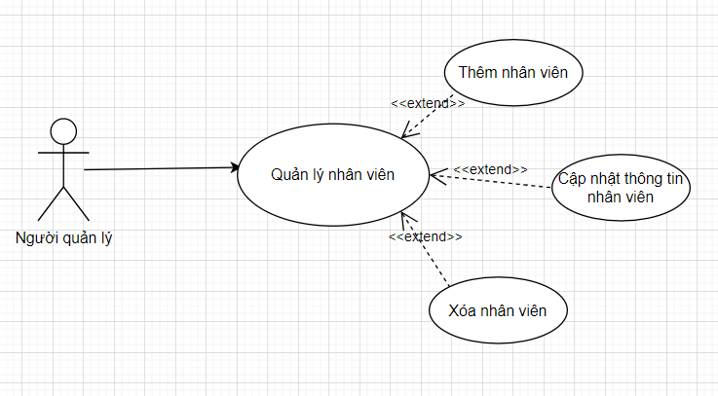

Hình 2.11: Biểu đồ use case thêm nhân viên

|  |  |
| --- | --- |
| **Tên Use case** | **Thêm mới Nhân Viên** |
| Tác nhân chính | Admin |
| Tiền điều kiện | Admin đã đăng nhập hệ thống |
| Đảm bảo tối thiểu | Hệ thống hiển thị màn quản lý nhân viên |
| Đảm bảo thành công | Thêm nhân viên thành công |
| Kích hoạt | Admin chọn QL Nhân viên 🡪 Thêm mới |
| Chuỗi sự kiện chính:   1. Admin chọn chức năng thêm mới trong QL Nhân Viên. 2. Hệ thống hiển thị màn hình thêm nhân viên. 3. Admin nhập các thông tin và nhấn lưu. 4. Hệ thống kiểm tra thông tin về nhân viên xem đã đúng định dạng về email (ví dụ: [abc@gmail.com](mailto:abc@gmail.com)), định dạng về số điện thoại và không được để trống các trường thông tin bắt buộc hay chưa. 5. Nếu hợp lệ hệ thống thêm thông tin nhân viên vào csdl và thông báo Thêm Nhân Viên thành công | |
| Ngoại lệ:  5.1 Thông tin không hợp lệ:  5.2 Hệ thống hiển thị màn hình nhập lại thông tin.  5.3 Admin nhập lại các thông tin nhân viên và nhấn thêm mới | |

Bảng 2.5: Kịch bản chức năng thêm nhân viên

### Biểu đồ hoạt động

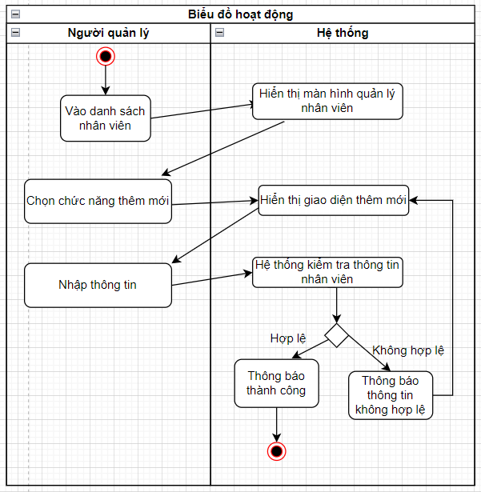

Hình 2.12: Biểu đồ hoạt động thêm nhân viên

### Biểu đồ tuần tự

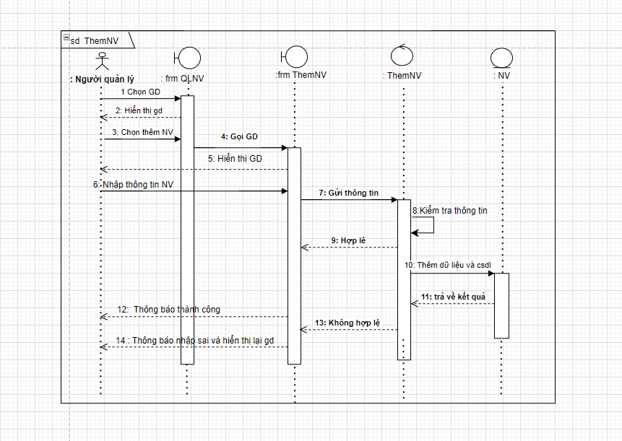

Hình 2.13: Biểu đồ tuần tự thêm nhân viên

## Chức năng cập nhật thông tin nhân viên

### Đặc tả use case



Hình 2.14: Biểu đồ use case cập nhật thông tin nhân viên

|  |  |
| --- | --- |
| **Tên Use case** | **Cập nhật thông tin Nhân Viên** |
| Tác nhân chính | Admin |
| Tiền điều kiện | Admin đã đăng nhập hệ thống |
| Đảm bảo tối thiểu | Hệ thống hiển thị màn quản lý nhân viên |
| Đảm bảo thành công | Cập nhật nhân viên thành công |
| Kích hoạt | Admin chọn QL Nhân viên 🡪 Chọn bản ghi cần cập nhật và nhấn chỉnh sửa |
| Chuỗi sự kiện chính:   1. Admin chọn bản ghi cần cập nhật và chọn chỉnh sửa trong QL Nhân Viên. 2. Hệ thống hiển thị màn hình cập nhật nhân viên. 3. Admin nhập các thông tin và nhấn lưu. 4. Hệ thống kiểm tra thông tin xem đã đúng định dạng về email (ví dụ: [abc@gmail.com](mailto:abc@gmail.com)), định dạng về số điện thoại và không được để trống các trường thông tin bắt buộc. 5. Hệ thống cập nhật thông tin nhân viên vào csdl và thông báo cập nhật Nhân Viên thành công | |
| Ngoại lệ:  4a. Thông tin không hợp lệ:  4a1. Hệ thống hiển thị màn hình nhập lại thông tin.  4a2. Admin nhập lại các thông tin nhân viên và nhấn lưu | |

Bảng 2.6: Kịch bản chức năng cập nhật thông tin nhân viên

### Biểu đồ hoạt động

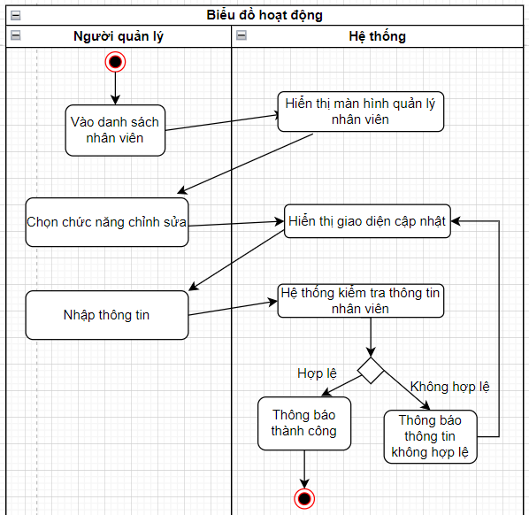

Hình 2.15: Biểu đồ hoạt động cập nhật thông tin nhân viên

### Biểu đồ tuần tự

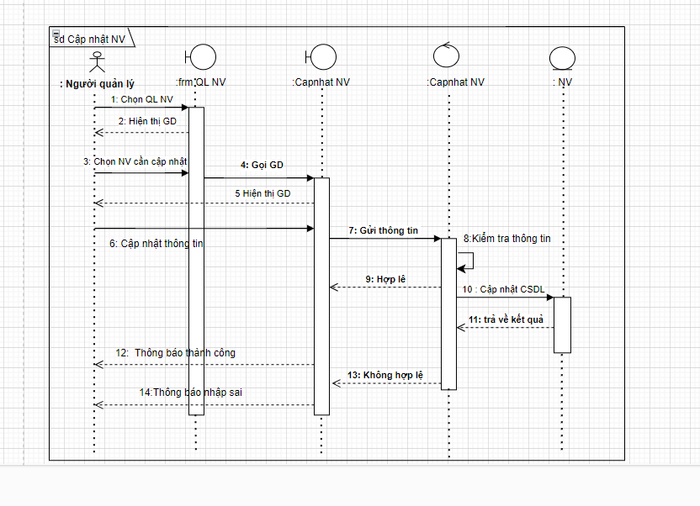

Hình 2.16: Biểu đồ tuần tự cập nhật thông tin nhân viên

## Chức năng thêm mới khách hàng

### Đặc tả use case

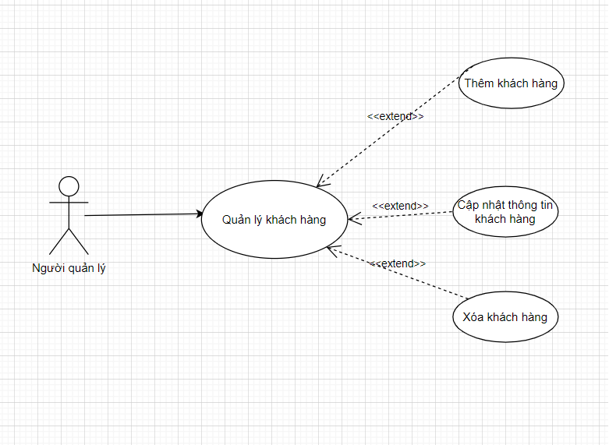

Hình 2.17: Biểu đồ use case thêm mới khách hàng

|  |  |
| --- | --- |
| **Tên Use case** | **Thêm mới khách hàng** |
| Tác nhân chính | Người quản lý |
| Tiền điều kiện | Người quản lý đã đăng nhập hệ thống |
| Đảm bảo tối thiểu | Hệ thống hiển thị màn quản lý khách hàng |
| Đảm bảo thành công | Thêm nhà cung cấp thành công |
| Kích hoạt | Người quản lý chọn QL khách hàng 🡪 Thêm mới |
| Chuỗi sự kiện chính:   1. Người quản lý chọn chức năng thêm mới trong QL Khách hàng. 2. Hệ thống hiển thị màn hình thêm khách hàng. 3. Người quản lý nhập các thông tin và nhấn lưu. 4. Hệ thống kiểm tra thông tin xem đã đúng định dạng về email (ví dụ: [abc@gmail.com](mailto:abc@gmail.com)), định dạng về số điện thoại và không được để trống các trường thông tin bắt buộc. 5. Nếu hợp lệ hệ thống thêm thông tin khách hàng vào csdl và thông báo Thêm khách hàng thành công | |
| Ngoại lệ:  5.1 Thông tin không hợp lệ:  5.2 Hệ thống hiển thị màn hình nhập lại thông tin.  5.3 Người quản lý nhập lại các thông tin và nhấn lưu | |

Bảng 2.7: Kịch bản chức năng thêm mới khách hàng

### Biểu đồ hoạt động

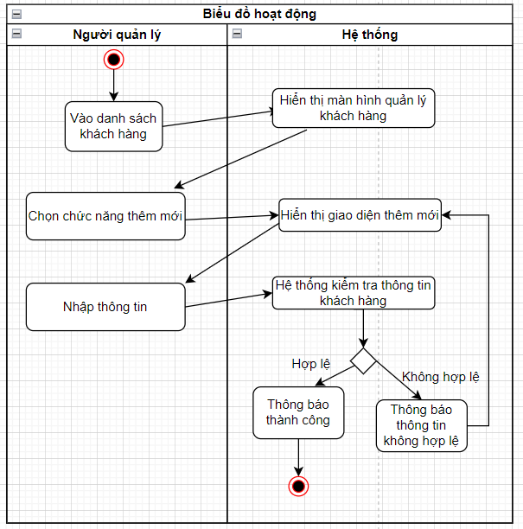

Hình 2.18: Biểu đồ hoạt động thêm mới khách hàng

### Biểu đồ tuần tự

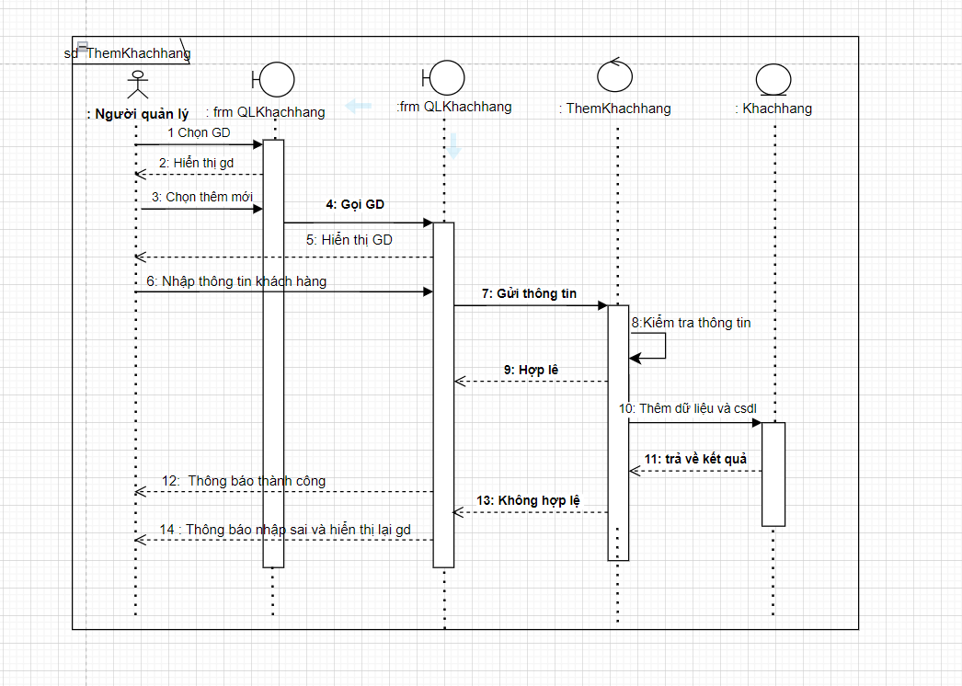

Hình 2.19: Biểu đồ tuần tự thêm mới khách hàng

## Chức năng thêm mới sản phẩm

### Đặc tả use case

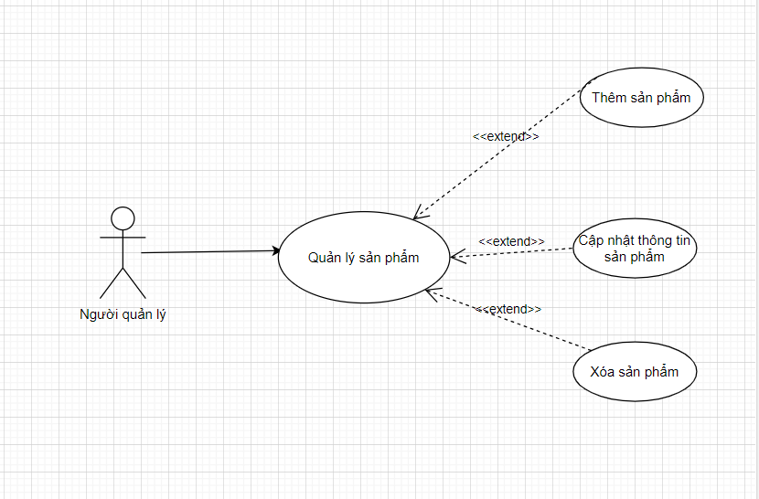

Hình 2.20: Biểu đồ use case thêm mới sản phẩm

|  |  |
| --- | --- |
| **Tên Use case** | **Thêm mới sản phẩm** |
| Tác nhân chính | Người quản lý |
| Tiền điều kiện | Người quản lý đã đăng nhập hệ thống |
| Đảm bảo tối thiểu | Hệ thống hiển thị màn quản lý sản phẩm |
| Đảm bảo thành công | Thêm nhà cung cấp thành công |
| Kích hoạt | Người quản lý chọn QL sản phẩm 🡪 Thêm mới |
| Chuỗi sự kiện chính:   1. Người quản lý chọn chức năng thêm mới trong QL sản phẩm. 2. Hệ thống hiển thị màn hình thêm sản phẩm. 3. Người quản lý nhập các thông tin và nhấn lưu. 4. Hệ thống kiểm tra thông tin về trọng lượng thuế VAT xem có vượt quá mức cho phép hay không và có bỏ trống các trường thông tin bắt buộc không. 5. Nếu hợp lệ hệ thống thêm thông tin sản phẩm vào csdl và thông báo Thêm sản phẩm thành công | |
| Ngoại lệ:  5.1 Thông tin không hợp lệ:  5.2 Hệ thống hiển thị màn hình nhập lại thông tin.  5.3 Người quản lý nhập lại các thông tin và nhấn lưu | |

Bảng 2.8: Kịch bản chức năng thêm mới sản phẩm

### Biểu đồ hoạt động

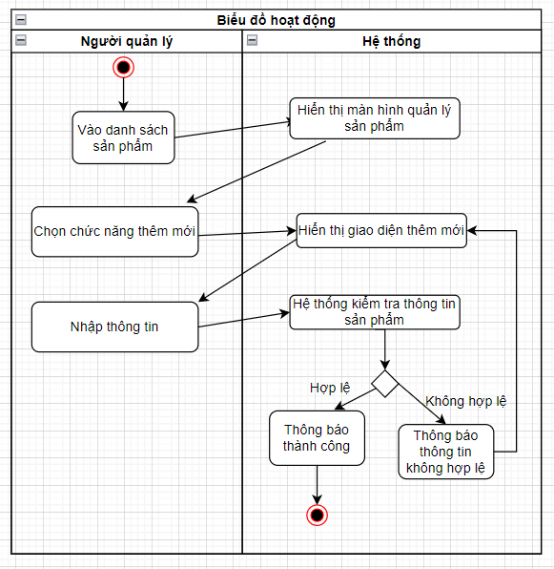

Hình 2.21: Biểu đồ hoạt động thêm mới sản phẩm

### Biểu đồ tuần tự

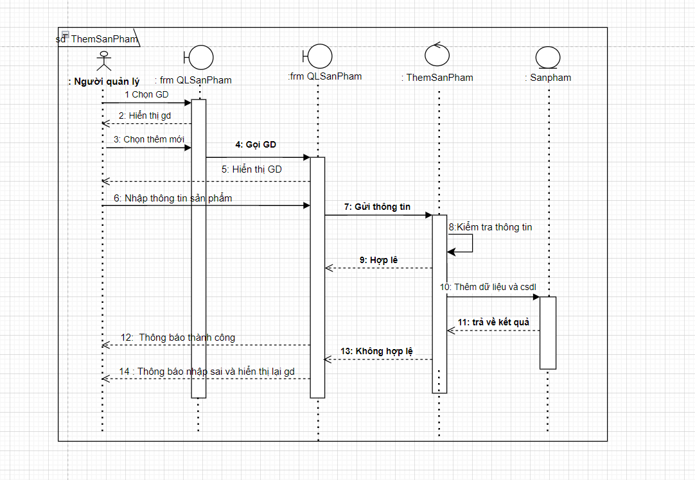

Hình 2.22: Biểu đồ tuần tự thêm mới sản phẩm

## Chức năng thêm mới đơn đặt hàng

### Đặc tả use case

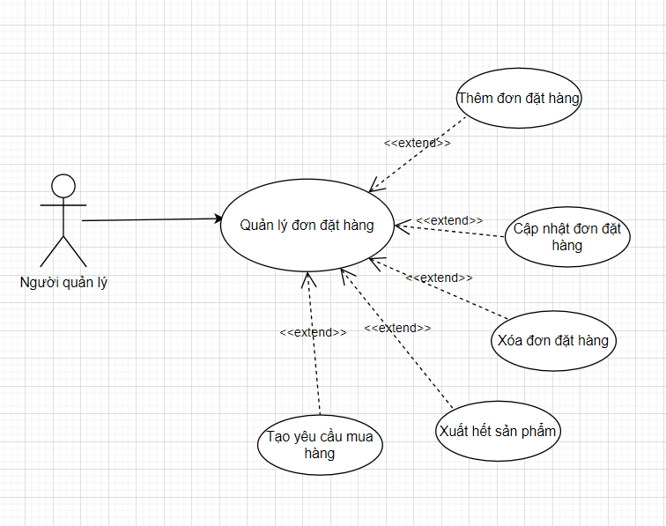

Hình 2.23: Biểu đồ use case thêm mới đơn đặt hàng

|  |  |
| --- | --- |
| **Tên Use case** | **Thêm mới Đơn đặt hàng** |
| Tác nhân chính | Người quản lý |
| Tiền điều kiện | Người quản lý đã đăng nhập hệ thống |
| Đảm bảo tối thiểu | Hệ thống hiển thị màn quản lý đơn đặt |
| Đảm bảo thành công | Thêm đơn đặt hàng thành công |
| Kích hoạt | Người quản lý chọn QL Đơn đặt 🡪 Thêm mới |
| Chuỗi sự kiện chính:   1. Người quản lý chọn chức năng thêm mới trong QL Đơn đặt hàng. 2. Hệ thống hiển thị màn hình thêm đơn đặt. 3. Người quản lý nhập các thông tin và nhấn lưu. 4. Hệ thống kiểm tra thông tin về giá bán, số lượng sản phẩm không được để trống và phải lớn hơn 0, các trường thông tin bắt buộc đã nhập đầy đủ chưa. 5. Nếu hợp lệ hệ thống thêm thông tin nhân viên vào csdl và thông báo Thêm Đơn đặt hàng thành công | |
| Ngoại lệ:  5.1 Thông tin không hợp lệ:  5.2 Hệ thống hiển thị màn hình nhập lại thông tin.  5.3 Người quản lý nhập lại các thông tin đơn đặt và nhấn thêm mới | |

Bảng 2.9: Kịch bản chức năng thêm mới đơn đặt hàng

### Biểu đồ hoạt động

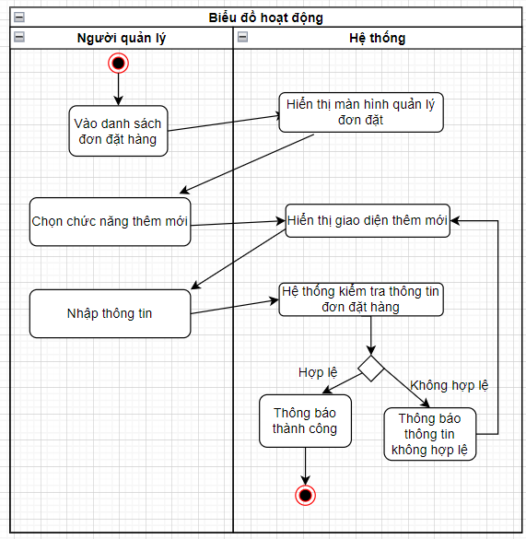

Hình 2.24: Biểu đồ hoạt động thêm mới đơn đặt hàng

### Biểu đồ tuần tự

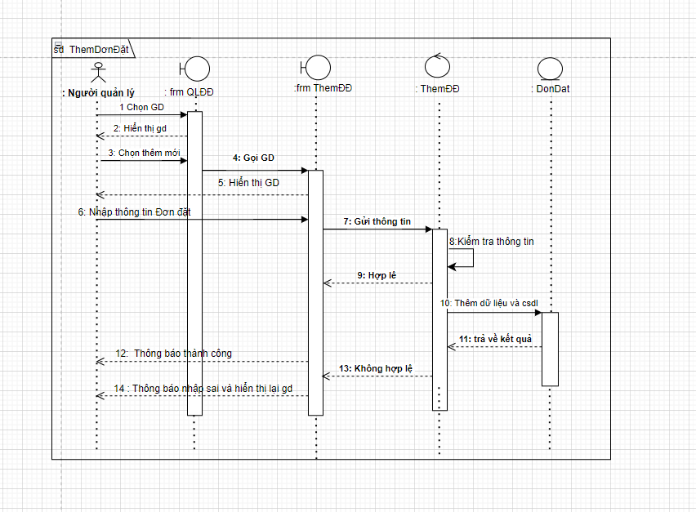

Hình 2.25: Biểu đồ tuần tự thêm mới đơn đặt hàng

## Chức năng cập nhật đơn đặt hàng

### Đặc tả use case



Hình 2.26: Biểu đồ use case cập nhật đơn đặt hàng

|  |  |
| --- | --- |
| **Tên Use case** | **Cập nhật thông tin Đơn đặt hàng** |
| Tác nhân chính | Người quản lý |
| Tiền điều kiện | Người quản lý đã đăng nhập hệ thống |
| Đảm bảo tối thiểu | Hệ thống hiển thị màn quản lý đơn đặt |
| Đảm bảo thành công | Cập nhật đơn đặt hàng thành công |
| Kích hoạt | Người quản lý chọn QL Đơn đặt hàng 🡪 Chọn bản ghi cần cập nhật và nhấn chỉnh sửa |
| Chuỗi sự kiện chính:   1. Người quản lý chọn bản ghi cần cập nhật và chọn chỉnh sửa trong QL Đơn đặt hàng. 2. Hệ thống hiển thị màn hình cập nhật. 3. Người quản lý nhập các thông tin và nhấn lưu. 4. Hệ thống kiểm tra thông tin về giá bán, số lượng sản phẩm không được để trống và phải lớn hơn 0, các trường thông tin bắt buộc đã nhập đầy đủ chưa. 5. Hệ thống cập nhật thông tin đơn đặt vào csdl và thông báo cập nhật Đơn đặt hàng thành công | |
| Ngoại lệ:  4a. Thông tin không hợp lệ:  4a1. Hệ thống hiển thị màn hình nhập lại thông tin.  4a2. Người quản lý nhập lại các thông tin và nhấn lưu | |

Bảng 2.10: Kịch bản chức năng cập nhật đơn đặt hàng

### Biểu đồ hoạt động

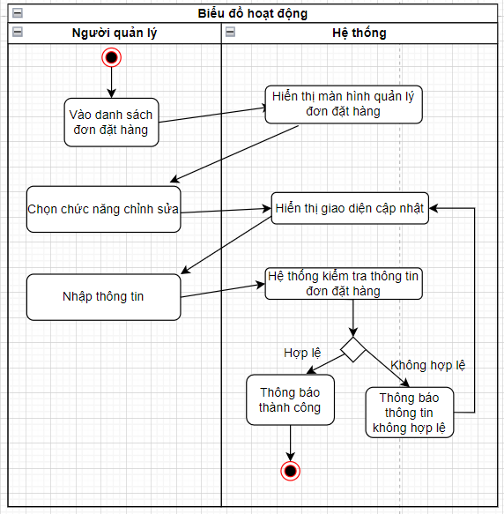

Hình 2.27: Biểu đồ hoạt động cập nhật đơn đặt hàng

### Biểu đồ tuần tự

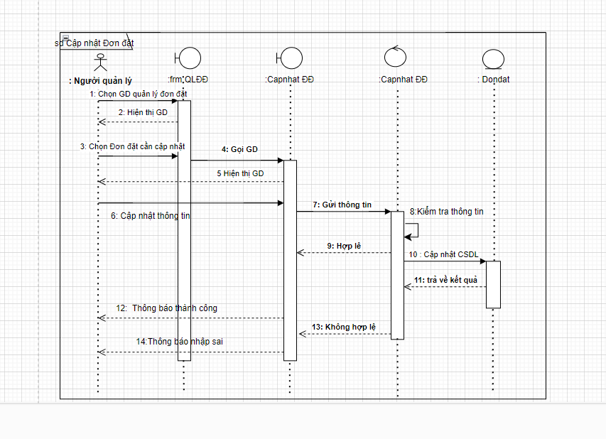

Hình 2.28: Biểu đồ tuần tự cập nhật đơn đặt hàng

## Chức năng xuất hết sản phẩm

### Đặc tả use case



Hình 2.29: Biểu đồ use case xuất hết sản phẩm

|  |  |
| --- | --- |
| **Tên Use case** | **Xuất hết sản phẩm** |
| Tác nhân chính | Người quản lý |
| Tiền điều kiện | Người quản lý đã đăng nhập hệ thống |
| Đảm bảo tối thiểu | Hệ thống hiển thị màn quản lý đơn đặt |
| Đảm bảo thành công | Xuất hết sản phẩm thành công |
| Kích hoạt | Người quản lý chọn QL Đơn đặt hàng 🡪 Chọn đơn đặt cần xuất, nhấn xem chi tiết và chọn xuất hết |
| Chuỗi sự kiện chính:   1. Người quản lý chọn đơn hàng cần xuất hết, nhấn xem chi tiết và chọn xuất hết trong QL Đơn đặt hàng. 2. Hệ thống hiển thị màn hình xuất hết. 3. Người quản lý nhập các thông tin và nhấn lưu. 4. Hệ thống kiểm tra thông tin xem đã điền đầy đủ các trường thông tin bắt buộc hay chưa, số lượng xuất kho phải lớn hơn 0. 5. Hệ thống cập nhật thông tin QL Danh sách yêu cầu xuất kho vào csdl và thông báo xuất hết sản phẩm thành công | |
| Ngoại lệ:  5.1 Thông tin không hợp lệ:  5.2 Hệ thống hiển thị màn hình nhập lại thông tin.  5.3 Người quản lý nhập lại các thông tin và nhấn lưu | |

Bảng 2.11: Kịch bản chức năng xuất hết sản phẩm

### Biểu đồ hoạt động

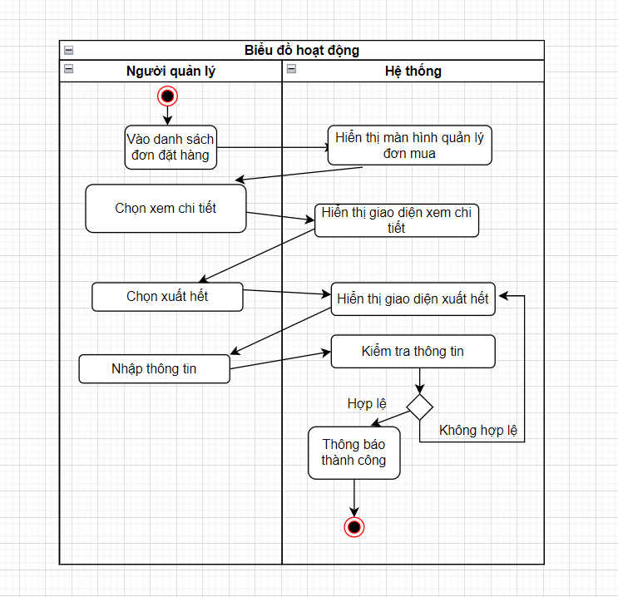

Hình 2.30: Biểu đồ hoạt động xuất hết sản phẩm

### Biểu đồ tuần tự

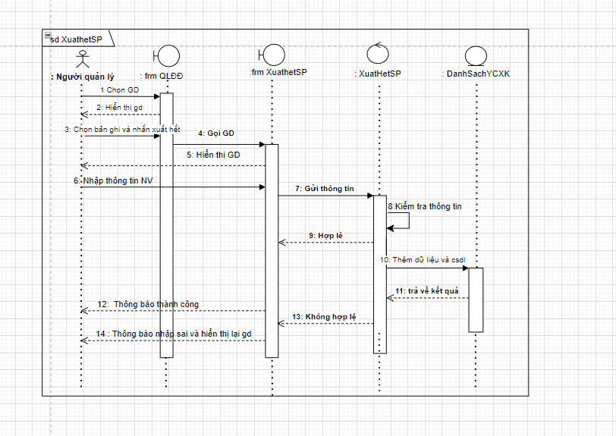

Hình 2.31: Biểu đồ tuần tự xuất hết sản phẩm

## Chức năng tạo yêu cầu mua hàng

### Đặc tả use case



Hình 2.32: Biểu đồ use case tạo yêu cầu mua hàng

|  |  |
| --- | --- |
| **Tên Use case** | **Tạo yêu cầu mua hàng** |
| Tác nhân chính | Người quản lý |
| Tiền điều kiện | Người quản lý đã đăng nhập hệ thống |
| Đảm bảo tối thiểu | Hệ thống hiển thị màn quản lý đơn đặt |
| Đảm bảo thành công | Tạo yêu cầu mua hàng thành công |
| Kích hoạt | Người quản lý chọn QL Đơn đặt hàng 🡪 Chọn đơn đặt cần tạo và chọn yêu cầu mua hàng |
| Chuỗi sự kiện chính:   1. Người quản lý chọn đơn hàng cần tạo và chọn yêu cầu mua hàng trong QL Đơn đặt hàng. 2. Hệ thống hiển thị màn hình tạo yêu cầu mua hàng. 3. Người quản lý nhập các thông tin và nhấn lưu. 4. Hệ thống kiểm tra thông tin về số lượng yêu cầu mua hàng phải lớn hơn 0, những trường thông tin bắt buộc không được để trống và xác nhận hợp lệ 5. Hệ thống cập nhật thông tin QL Danh sách yêu cầu mua hàng vào csdl và thông tạo yêu cầu mua thành công | |
| Ngoại lệ:  5.1 Thông tin không hợp lệ:  5.2 Hệ thống hiển thị màn hình nhập lại thông tin.  5.3 Người quản lý nhập lại các thông tin và nhấn lưu | |

Bảng 2.12: Kịch bản chức năng tạo yêu cầu mua hàng

### Biểu đồ hoạt động

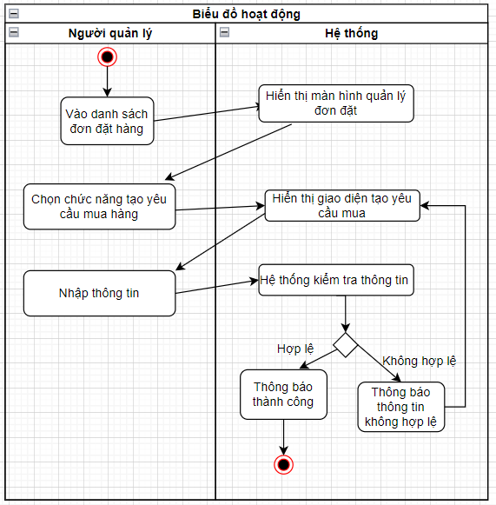

Hình 2.33: Biểu đồ hoạt động tạo yêu cầu mua hàng

### Biểu đồ tuần tự

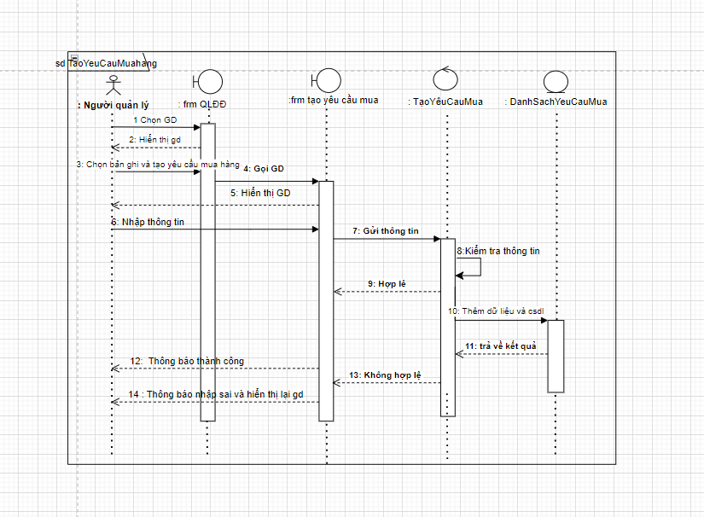

Hình 2.34: Biểu đồ tuần tự tạo yêu cầu mua hàng

## Chức năng tạo đơn mua hàng

### Đặc tả use case

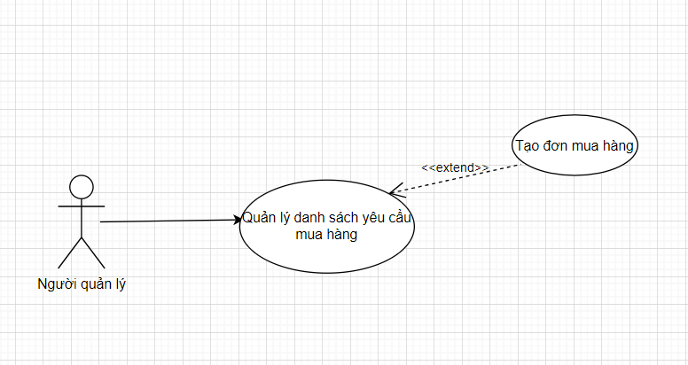

Hình 2.35: Biểu đồ use case tạo đơn mua hàng

|  |  |
| --- | --- |
| **Tên Use case** | **Thêm mới Đơn mua hàng** |
| Tác nhân chính | Người quản lý |
| Tiền điều kiện | Người quản lý đã đăng nhập hệ thống |
| Đảm bảo tối thiểu | Hệ thống hiển thị màn quản lý đơn mua |
| Đảm bảo thành công | Thêm đơn mua hàng thành công |
| Kích hoạt | Người quản lý chọn QL Danh sách yêu cầu mua 🡪 Chọn các bản ghi 🡪 Tạo đơn mua |
| Chuỗi sự kiện chính:   1. Người quản lý chọn chức năng Tạo đơn mua trong QL Danh sách yêu cầu mua. 2. Hệ thống hiển thị màn hình thêm đơn mua. 3. Người quản lý nhập các thông tin và nhấn lưu. 4. Hệ thống kiểm tra thông tin về giá bán, số lượng sản phẩm không được để trống và phải lớn hơn 0, các trường thông tin bắt buộc đã nhập đầy đủ chưa. 5. Nếu hợp lệ hệ thống thêm thông tin vào csdl và thông báo Thêm Đơn mua hàng thành công | |
| Ngoại lệ:  5.1 Thông tin không hợp lệ:  5.2 Hệ thống hiển thị màn hình nhập lại thông tin.  5.3 Người quản lý nhập lại các thông tin đơn mua và nhấn thêm mới | |

Bảng 2.13: Kịch bản chức năng tạo mới đơn mua hàng

### Biểu đồ hoạt động

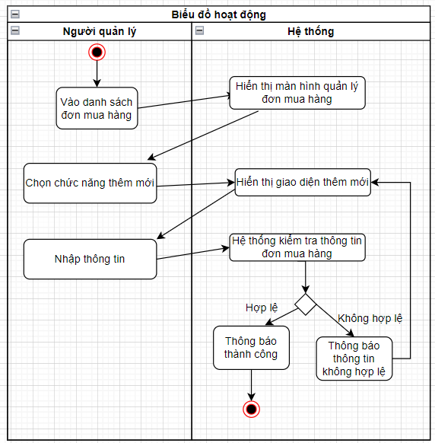

Hình 2.36: Biểu đồ hoạt động tạo đơn mua hàng

### Biểu đồ tuần tự

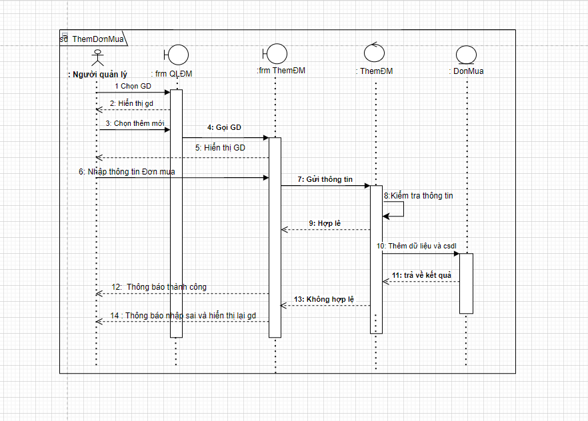

Hình 2.37: Biểu đồ tuần tự tạo đơn mua hàng

## Chức năng tạo phiếu mua hàng

### Đặc tả use case

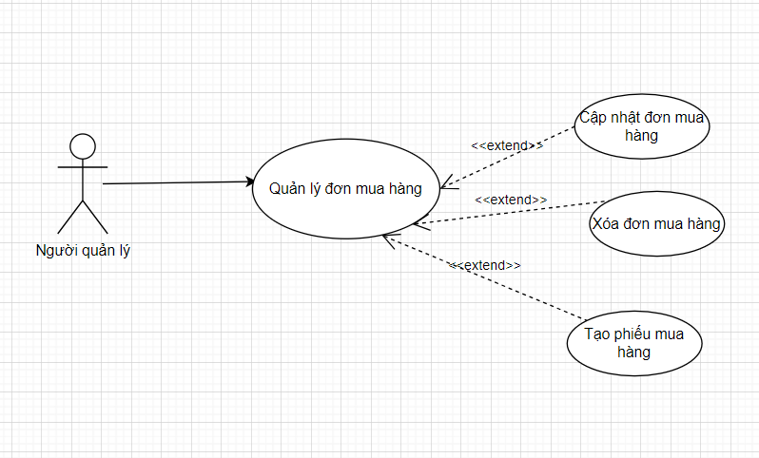

Hình 2.38: Biểu đồ use case tạo phiếu mua hàng

|  |  |
| --- | --- |
| **Tên Use case** | **Tạo phiếu mua hàng** |
| Tác nhân chính | Người quản lý |
| Tiền điều kiện | Người quản lý đã đăng nhập hệ thống |
| Đảm bảo tối thiểu | Hệ thống hiển thị màn quản lý đơn mua |
| Đảm bảo thành công | Tạo phiếu mua hàng thành công |
| Kích hoạt | Người quản lý chọn QL Đơn mua hàng 🡪 Chọn đơn đặt cần tạo và chọn phiếu mua hàng |
| Chuỗi sự kiện chính:   1. Người quản lý chọn đơn hàng cần tạo và chọn tạo phiếu mua hàng trong QL Đơn mua hàng. 2. Hệ thống hiển thị màn hình tạo phiếu mua hàng. 3. Người quản lý nhập các thông tin và nhấn lưu. 4. Hệ thống kiểm tra thông tin về các trường bắt buộc đã nhập đủ hay chưa và xác nhận hợp lệ 5. Hệ thống cập nhật thông tin QL Danh sách nhập mua vào csdl và thông tạo yêu cầu mua thành công | |
| Ngoại lệ:  5.1 Thông tin không hợp lệ:  5.2 Hệ thống hiển thị màn hình nhập lại thông tin.  5.3 Người quản lý nhập lại các thông tin và nhấn lưu | |

Bảng 2.14: Kịch bản chức năng tạo phiếu mua hàng

### Biểu đồ hoạt động

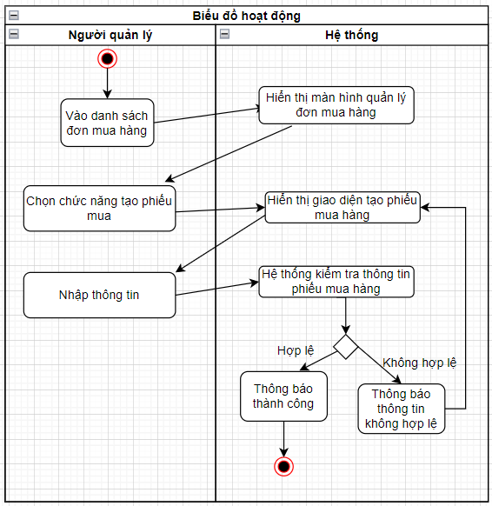

Hình 2.39: Biểu đồ hoạt động tạo phiếu mua hàng

### Biểu đồ tuần tự

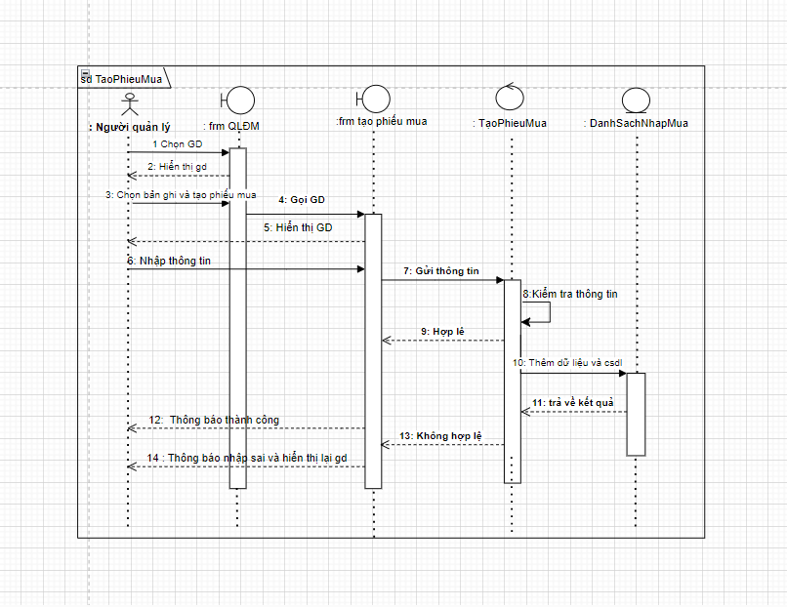

Hình 2.40: Biểu đồ tuần tự tạo phiếu mua hàng

## Chức năng thêm nhà cung cấp

### Biểu đồ use case

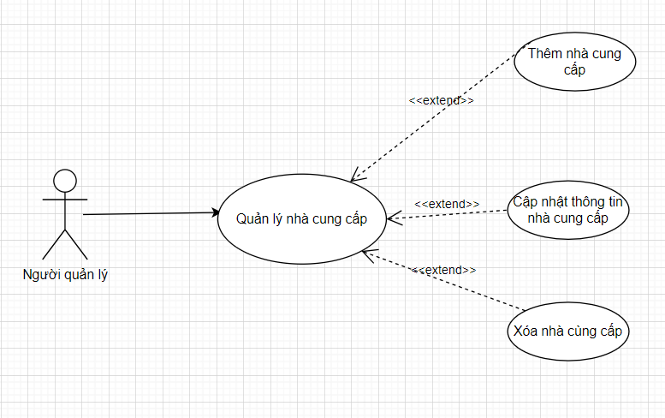

Hình 2.41: Biểu đồ use case thêm nhà cung cấp

|  |  |
| --- | --- |
| **Tên Use case** | **Thêm mới nhà cung cấp** |
| Tác nhân chính | Người quản lý |
| Tiền điều kiện | Người quản lý đã đăng nhập hệ thống |
| Đảm bảo tối thiểu | Hệ thống hiển thị màn quản lý nhà cung cấp |
| Đảm bảo thành công | Thêm nhà cung cấp thành công |
| Kích hoạt | Người quản lý chọn QL Nhà cung cấp 🡪 Thêm mới |
| Chuỗi sự kiện chính:   1. Người quản lý chọn chức năng thêm mới trong QL Nhà cung cấp. 2. Hệ thống hiển thị màn hình thêm nhà cung cấp. 3. Người quản lý nhập các thông tin và nhấn lưu. 4. thông tin nhà cung cấp đã đúng định dạng về email (ví dụ: [abc@gmail.com](mailto:abc@gmail.com)), định dạng về số điện thoại và không được để trống các trường thông tin bắt buộc. Nếu kiểm tra thành công thì xác nhận thông tin hợp lệ. 5. Hệ thống thêm thông tin nhà cung cấp vào csdl và thông báo Thêm Nhà cung cấp thành công | |
| Ngoại lệ:  5.1 Thông tin không hợp lệ:  5.2 Hệ thống hiển thị màn hình nhập lại thông tin.  5.3 Người quản lý nhập lại các thông tin nhà cung cấp và nhấn lưu | |

Bảng 2.15: Kịch bản chức năng thêm mới nhà cung cấp

### Biểu đồ hoạt động

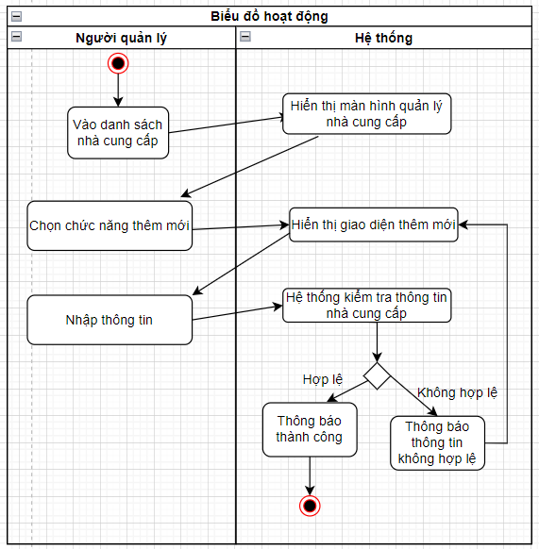

Hình 2.42: Biểu đồ hoạt động thêm nhà cung cấp

### Biểu đồ tuần tự

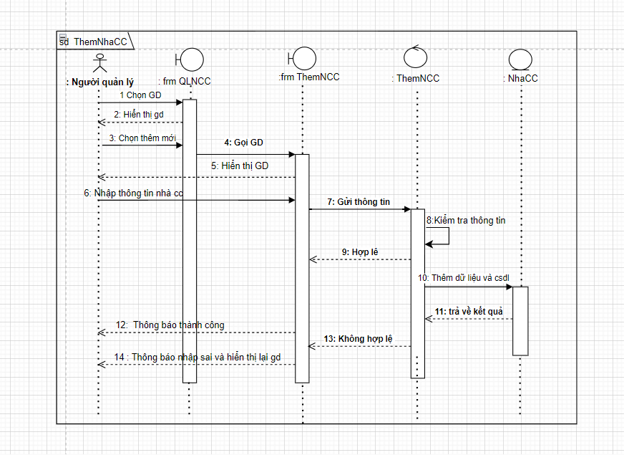

Hình 2.43: Biểu đồ tuần tự thêm nhà cung cấp

## Chức năng thêm mới thông tin kho kệ

### Biểu đồ use case

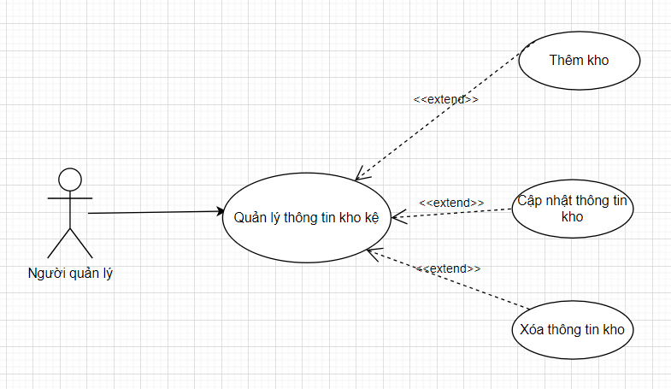

Hình 2.44: Biểu đồ use case thêm thông tin kho

|  |  |
| --- | --- |
| **Tên Use case** | **Thêm mới thông tin kho kệ** |
| Tác nhân chính | Người quản lý |
| Tiền điều kiện | Người quản lý đã đăng nhập hệ thống |
| Đảm bảo tối thiểu | Hệ thống hiển thị màn quản lý kho kệ |
| Đảm bảo thành công | Thêm kho kệ thành công |
| Kích hoạt | Người quản lý chọn QL Kho kệ 🡪 Thêm mới |
| Chuỗi sự kiện chính:   1. Người quản lý chọn chức năng thêm mới trong QL kho kệ. 2. Hệ thống hiển thị màn hình thêm kho kệ. 3. Người quản lý nhập các thông tin và nhấn lưu. 4. Hệ thống kiểm tra thông tin và xác nhận hợp lệ 5. Hệ thống thêm thông tin kho kệ vào csdl và thông báo Thêm kho kệ thành công | |
| Ngoại lệ:  5.1 Thông tin không hợp lệ:  5.2 Hệ thống hiển thị màn hình nhập lại thông tin.  5.3 Người quản lý nhập lại các thông tin kho kệ và nhấn lưu | |

Bảng 2.16: Kịch bản chức năng thêm thông tin kho hàng

### Biểu đồ hoạt động

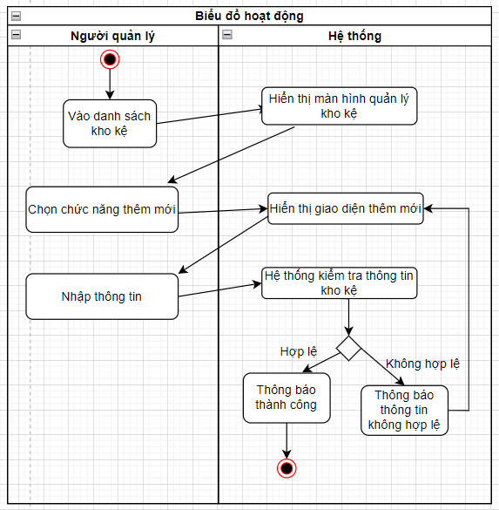

Hình 2.45: Biểu đồ hoạt động thêm thông tin kho

### Biểu đồ tuần tự

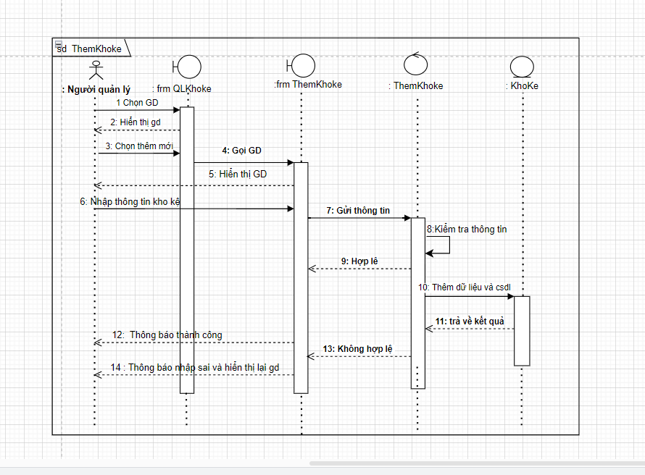

Hình 2.46: Biểu đồ tuần tự thêm thông tin kho

## Xây dựng biểu đồ lớp

### Xác định lớp

|  |  |  |
| --- | --- | --- |
| STT | Tên lớp | Ý nghĩa |
| 1 | nhanvien | Lưu thông tin của nhân viên |
| 2 | khachhang | Lưu thông tin của khách hàng |
| 3 | nhacungcap | Lưu thông tin nhà cung cấp |
| 4 | khohang | Lưu thông tin của kho hang |
| 5 | dondathang | Lưu thông tin của các đơn đặt hàng |
| 6 | danhsachyeucauxuat | Lưu thông tin của danh sách yêu cầu xuất kho |
| 7 | danhsachxuatban | Lưu thông tin của danh sách xuất bán |
| 8 | danhsachyeucaumua | Lưu thông tin của danh sách yêu cầu mua hàng |
| 9 | donmuahang | Lưu thông tin của các đơn mua hàng |
| 10 | danhsachnhapmua | Lưu thông tin của danh sách nhập mua |
| 11 | quyenchucnang | Lưu thông tin về quyền chức năng của hệ thống |
| 12 | sanpham | Lưu thông tin của sản phẩm |
| 13 | thongso | Lưu thông tin của sản thông số |

Bảng 2.17: Danh sách các lớp của hệ thống

### Xác định các kiểu dữ liệu và phương thức

|  |  |  |  |
| --- | --- | --- | --- |
| STT | Lớp | Thuộc tính | Phương Thức |
| 1 | nhanvien | idEmployee: string  nameEmployee: string  emailAddress: string  phoneNumber: string  password: string  userName: string  isActive: boolean  roleId: string  idCustomer: string | Add()  Edit() Delete() |
| 2 | khachhang | idCustomer: string  nameCustomer: string  codeCustomer: string  addressCustomer: string phoneCustomer: number  fax: number  chanelCustomer: string  typeCustomer: string  deleveryAddress: string  idEmployee: string | Add()  Edit() Delete() |
| 3 | nhacungcap | idSupplier: string  nameSupplier: string  codeSupplier: string  addressSupplier: string  phoneSupplier: number chanelSupplier: string  typeSupplier: string  areaSupplier: string  incoterm: string  dateOpenAcount: date  idProduct: string | Add()  Edit() Delete() |
| 4 | khohang | idWarehouse: string  nameWarehouse: string  shortName: string  area : string  outWarehouse: boolean  number: number  idProduct: string | Add()  Edit() Delete() |
| 5 | sanpham | IdProduct: string  ProductName  fromWarehouse: string  toWarehouses: string  amount: number  available: number | Add()  Edit() Delete() |
| 6 | dondathang | idSaleOrder: string  number: number  codeSaleOrder: string  customer: string  statusSaleOrder: string  SalePic: string  areaSaleOrders: string  dateSaleOrder: date estimateDeparture: date  estimateArriving: date  deliveryDate: date  receiveDate: date  customsForm: string  deliveryAddress: string  product: string  quantity: number  currency: string  productUnit: string  sellingprice: number  idProduct: string | Add()  Edit() Delete() |
| 7 | danhsachyeucauxuat | IdExportSale: string  codeSaleOrder: string  warehouseProvider: string  product: string  quantity: number  productUnit: string  idSaleOrder: string | Add()  Edit() Delete() |
| 8 | danhsachxuatban | IdExportSale: string  codeSaleOrder: string  status: string  description: string  IdExportSale: string | Add()  Edit() Delete() |
| 9 | danhsachyeucaumua | IdPurchaseRequire: string  warehouseProvider: string  product: string  quantity: number productUnit: string  codeSaleOrder: string  status: string  idSaleOrder: string  idPurchaseOrder: string | Add()  Edit() Delete() |
| 10 | donmuahang | IdpurchaseOrder: string  saleOrder: string  saleDate: date  confirmProvider: boolean  transportation: string  product: string  quantity: number  productUnit: string  importPrice: number  vat: number  status: string  IdPurchaseRequire: string  idSaleorder: string | Add()  Edit() Delete() |
| 11 | danhsachnhapmua | IdImportPurchase: string  codeSupplier: string  codePurchases: string  purchaseDate: date  warehouse: string  product: string  quantity: number  importPrice: number  description: string  IdpurchaseOrder: string | Add()  Edit() Delete() |
| 12 | quyenchucnang | IdRole: string  roleName: string  permissionName: string  codeEmployee: string  idEmployee: string | Add()  Edit() Delete() |
| 13 | thongso | IdConfigurations: string  configurationName: string  configurationCode: string  codeProduct: string  idProduct: string | Add()  Edit() Delete() |

Bảng 2.18: Xác định lớp, các kiểu dữ liệu và hàm

### Sơ đồ lớp

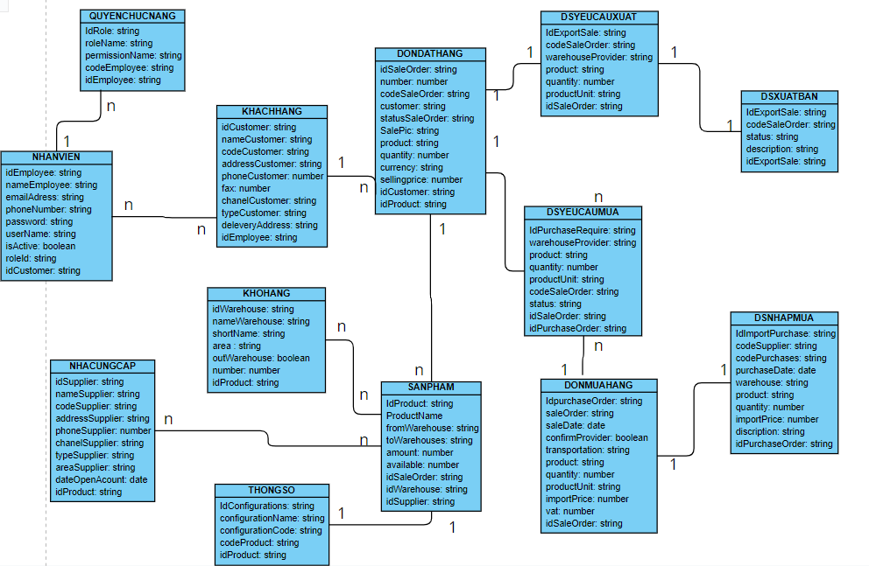

Hình 47: Biểu đồ lớp

## Thiết kế cơ sở dữ liệu

### Bảng NHANVIEN

|  |  |  |  |  |
| --- | --- | --- | --- | --- |
| **STT** | **Tên trường** | **Kiểu dữ liệu** | **Khóa** | **Mô tả** |
| 1 | idEmployee | String | Khóa chính | Id nhân viên |
| 2 | nameEmployee | String |  | Tên nhân viên |
| 3 | emailAddress | String |  | Email nhân viên |
| 4 | phoneNumber | String |  | Số điện thoại |
| 5 | password | String |  | Mật khẩu |
| 6 | userName | String |  | Tài khoản |
| 7 | isActive | Boolean |  | Trạng thái kích hoạt |
| 8 | roleId | String | Khóa ngoại | Id quyền được cấp |
| 9 | idCustomer | String | Khóa ngoại | Id Khách hàng |

Bảng 2.19: Mô tả bảng NHANVIEN

### KHACHHANG

|  |  |  |  |  |
| --- | --- | --- | --- | --- |
| **STT** | **Tên trường** | **Kiểu dữ liệu** | **Khóa** | **Mô tả** |
| 1 | idCustomer | string | Khóa chính | Id khách hàng |
| 2 | nameCustomer | string |  | Tên khách hàng |
| 3 | codeCustomer | string |  | Mã khách hàng |
| 4 | addressCustomer | string |  | Địa chỉ khách hàng |
| 5 | phoneCustomer | number |  | Số điện thoại |
| 6 | fax | number |  | Số Fax |
| 7 | chanelCustomer | string |  | Kênh khách hàng |
| 8 | typeCustomer | string |  | Loại khách hàng |
| 9 | deleveryAddress | string |  | Địa chỉ giao hàng |
| 10 | incoterm | string |  | Điều khoản thanh toán |
| 11 | dateOpenAcount | date |  | Ngày mở tài khoản |
| 12 | idEmployee | String | Khóa ngoại | Id Nhân viên |

Bảng 2.20: Mô tả bảng KHACHHANG

### NHACUNGCAP

|  |  |  |  |  |
| --- | --- | --- | --- | --- |
| **STT** | **Tên trường** | **Kiểu dữ liệu** | **Khóa** | **Mô tả** |
| 1 | idSupplier | string | Khóa chính | Id nhà cung cấp |
| 2 | nameSupplier | string |  | Tên nhà cung cấp |
| 3 | codeSupplier | string |  | Mã nhà cung cấp |
| 4 | addressSupplier | string |  | Địa chỉ nhà cung cấp |
| 5 | phoneSupplier | number |  | Số điện thoại |
| 6 | chanelSupplier | string |  | Kênh nhà cung cấp |
| 7 | typeSupplier | string |  | Loại nhà cung cấp |
| 8 | areaSupplier | string |  | Khu vực nhà cung cấp |
| 9 | incoterm | string |  | Điều khoản thanh toán |
| 10 | dateOpenAcount | date |  | Ngày mở tài khoản |
| 11 | idProduct | string | Khóa ngoại | Id Sản phẩm |

Bảng 2.20: Mô tả bảng NHACUNGCAP

### KHOHANG

|  |  |  |  |  |
| --- | --- | --- | --- | --- |
| **STT** | **Tên trường** | **Kiểu dữ liệu** | **Khóa** | **Mô tả** |
| 1 | idWarehouse | string | Khóa chính | Id kho hàng |
| 2 | nameWarehouse | string |  | Tên kho |
| 3 | shortName | string |  | Tên ngắn |
| 4 | area | string |  | Khu vực kho |
| 5 | outWarehouse | boolean |  | Kho thuê ngoài |
| 6 | number | number |  | Thứ tự |
| 7 | idProduct | string | Khóa ngoại | Id Sản phẩm |

Bảng 2.21: Mô tả bảng KHOHANG

### DONDATHANG

|  |  |  |  |  |
| --- | --- | --- | --- | --- |
| **STT** | **Tên trường** | **Kiểu dữ liệu** | **Khóa** | **Mô tả** |
| 1 | idSaleOrder | string | Khóa chính | Id đơn đặt hàng |
| 2 | number | number |  | Số thứ tự |
| 3 | codeSaleOrder | string |  | Mã đơn đặt |
| 4 | customer | number |  | Khách hàng |
| 5 | statusSaleOrder | string |  | Trạng thái đơn hàng |
| 6 | SalePic | string |  | Người phụ trách |
| 7 | areaSaleOrders | string |  | Khu vực đơn hàng |
| 8 | dateSaleOrder | date |  | Ngày đơn hàng |
| 9 | estimateDeparture | date |  | Ngày dự kiến đủ hàng |
| 10 | estimateArriving | date |  | Ngày dự kiến giao hàng |
| 11 | deliveryDate | date |  | Ngày giao hàng |
| 12 | receiveDate | date |  | Ngày nhận hàng |
| 13 | customsForm | string |  | Hình thức hải quan |
| 14 | deliveryAddress | string |  | Địa chỉ giao hàng |
| 15 | product | string |  | Sản phẩm |
| 16 | quantity | number |  | Số lượng |
| 17 | currency | string |  | Loại tiền tệ |
| 18 | productUnit | string |  | Đơn vị tính |
| 19 | sellingprice | number |  | Giá bán |
| 20 | idProduct | string | Khóa ngoại | Id sản phẩm |
| 21 | idCustomer | string | Khóa ngoại | Id Khách hàng |

Bảng 2.22: Mô tả bảng DONDATHANG

### SANPHAM

|  |  |  |  |  |
| --- | --- | --- | --- | --- |
| **STT** | **Tên trường** | **Kiểu dữ liệu** | **Khóa** | **Mô tả** |
| 1 | Idproduct | string | Khóa chính | Id sản phẩm |
| 2 | codeProduct | string |  | Mã sản phẩm |
| 3 | productName (VN) | string |  | Tên sản phẩm VN |
| 4 | productName (EN) | string |  | Tên sản phẩm EN |
| 5 | weight | number |  | Trọng lượng |
| 6 | Vat | number |  | Thuế VAT |
| 7 | productGroup | string |  | Nhóm sản phẩm |
| 8 | status | boolean |  | Trạng thái sản phẩm |
| 9 | warehouse | string |  | Kho hàng |
| 10 | amountInventory | number |  | Số sản phẩm tồn kho |
| 11 | amountAvailable | number |  | Số lượng khả dụng |
| 12 | idSaleOrder | string | Khóa ngoại | Id Đơn đặt hàng |
| 13 | idWarehouse | string | Khóa ngoại | Id Kho hàng |
| 14 | idSupplier | string | Khóa ngoại | Id Nhà cung cấp |

Bảng 2.23: Mô tả bảng SANPHAM

### DANHSACHYEUCAUXUAT

|  |  |  |  |  |
| --- | --- | --- | --- | --- |
| **STT** | **Tên trường** | **Kiểu dữ liệu** | **Khóa** | **Mô tả** |
| 1 | IdExportSale | string | Khóa chính | Id Đơn yêu cầu xuất |
| 2 | codeSaleOrder | string |  | Mã đơn hàng yêu cầu xuất |
| 3 | warehouseProvider | string |  | Kho hàng cần xuất |
| 4 | product | string |  | Sản phẩm cần xuất |
| 5 | quantity | number |  | Số lượng sản phẩm |
| 6 | productUnit | string |  | Đơn vị tính |
| 7 | idSaleOrder | string | Khóa ngoại | Id Đơn đặt hàng |

Bảng 2.24: Mô tả bảng DANHSACHYEUCAUXUAT

### DANHSACHXUATBAN

|  |  |  |  |  |
| --- | --- | --- | --- | --- |
| **STT** | **Tên trường** | **Kiểu dữ liệu** | **Khóa** | **Mô tả** |
| 1 | IdExportSale | string | Khóa chính | Id đơn hàng xuất bán |
| 2 | codeSaleOrder | string |  | Mã đơn đặt xuất bán |
| 3 | status | boolean |  | Trạng thái hóa đơn |
| 4 | description | string |  | Mô tả |
| 5 | IdExportSale | string | Khóa ngoại | Id Đơn yêu cầu xuất |

Bảng 2.25: Mô tả bảng DANHSACHXUATBAN

### DANHSACHYEUCAUMUA

|  |  |  |  |  |
| --- | --- | --- | --- | --- |
| **STT** | **Tên trường** | **Kiểu dữ liệu** | **Khóa** | **Mô tả** |
| 1 | IdPurchaseRequire | string | Khóa chính | Email |
| 2 | warehouseProvider | string |  | Kho hàng cần mua |
| 3 | product | string |  | Sản phẩm cần mua |
| 4 | quantity | number |  | Số lượng sản phẩm |
| 5 | productUnit | string |  | Đơn vị tính sản phẩm |
| 6 | codeSaleOrder | string |  | Mã đơn đặt |
| 7 | status | string |  | Trạng thái |
| 8 | idSaleOrder | string | Khóa ngoại | Id Đơn đặt hàng |

Bảng 2.26: Mô tả bảng DANHSACHYEUCAUMUA

### DONMUAHANG

|  |  |  |  |  |
| --- | --- | --- | --- | --- |
| **STT** | **Tên trường** | **Kiểu dữ liệu** | **Khóa** | **Mô tả** |
| 1 | IdpurchaseOrder | string | Khóa chính | Id đơn mua |
| 2 | saleOrder | string |  | Đơn đặt |
| 3 | saleDate | date |  | Ngày đơn hàng |
| 4 | confirmProvider | boolean |  | Xác nhận từ nhà cung cấp |
| 5 | transportation | string |  | Hình thức vận chuyển |
| 6 | product | string |  | Sản phẩm cần mua |
| 7 | quantity | number |  | Số lượng cần mua |
| 8 | productUnit | string |  | Đơn vị tính |
| 9 | importPrice | number |  | Giá nhập mua |
| 10 | vat | number |  | Thuế VAT |
| 11 | status | string |  | Trạng thái đơn mua |
| 12 | idSaleOrder | string | Khóa ngoại | Id Đơn đặt hàng |

Bảng 2.27: Mô tả bảng DONMUAHANG

### DANHSACHNHAPMUA

|  |  |  |  |  |
| --- | --- | --- | --- | --- |
| **STT** | **Tên trường** | **Kiểu dữ liệu** | **Khóa** | **Mô tả** |
| 1 | IdImportPurchase | string | Khóa chính | Id đơn hàng nhập mua |
| 2 | codeSupplier | string |  | Mã nhà cung cấp |
| 3 | codePurchases | string |  | Mã đơn mua |
| 4 | purchaseDate | dates |  | Ngày nhập mua |
| 5 | warehouse | string |  | Kho nhập mua |
| 6 | product | string |  | Sản phẩm nhập mua |
| 7 | quantity | number |  | Số lượng nhập |
| 8 | importPrice | number |  | Giá mua |
| 9 | description | string |  | Mô tả |
| 10 | idPurchaseOrder | string | Khóa ngoại | Id Đơn mua hàng |

Bảng 2.28: Mô tả bảng DANHSACHNHAPMUA

### QUYENCHUCNANG

|  |  |  |  |  |
| --- | --- | --- | --- | --- |
| **STT** | **Tên trường** | **Kiểu dữ liệu** | **Khóa** | **Mô tả** |
| 1 | IdRole | string | Khóa chính | Id quyền |
| 2 | roleName | string |  | Tên quyền |
| 3 | permissionName | string |  | Tên nhiệm vụ quản lý |
| 4 | codeEmployee | string |  | Mã nhân viên |
| 5 | idEmployees | string | Khóa ngoại | Id Nhân viên |

Bảng 2.29: Mô tả bảng QUENCHUCNANG

# XÂY DỰNG HỆ THỐNG VÀ KẾT QUẢ ĐẠT ĐƯỢC

## Cơ sở lý thuyết và công nghệ

### Tổng quan về Javascript

Javascript là một ngôn ngữ lập trình kịch bản được sử dụng rộng rãi trong các ứng dụng website. Nó dựa trên đối tượng phát triển có sẵn hoặc tự định nghĩa và được hỗ trợ trên hầu hết các trình duyệt, bao gồm Firefox, Chrome và các trình duyệt trên máy tính và điện thoại.

Nhiệm vụ của Javascript là xử lý các đối tượng HTML trên trình duyệt, và nó có thể can thiệp vào thuộc tính CSS và các thẻ HTML một cách dễ dàng. Vì vậy, Javascript là một ngôn ngữ lập trình client-side trên trình duyệt.

* **Ưu điểm**
* JavaScript tiếp cận nhanh, dễ hiểu và học hỏi.
* Những lỗi của JavaScript được phát hiện nhanh chóng và dễ dàng giúp sửa lỗi nhanh hơn.
* Các trình duyệt web có thể dịch nó bằng HTML mà không cần một compiler.
* JavaScript có thể hoạt động trên rất nhiều nền tảng, trình duyệt khác nhau và được đánh giá là ngôn ngữ lập trình nhẹ, nhanh so với các ngôn ngữ khác.
* JavaScript có thể được gắn trên một số phần tử hoặc các sự kiện của trang web giúp cho trang web đó tương tác và tăng trải nghiệm người dùng khi truy cập.
* **Nhược điểm**
* Khả năng bảo mật chưa được tối ưu hóa, dễ bị khai thác từ những hacker và scammer.
* Trên những thiết bị khác nhau có thể thực hiện JavaScript khác nhau dẫn đến không đồng nhất.
* Client-side JavaScript không cho phép đọc và ghi các file vì tính bảo mật.

JavaScript không hỗ trợ đa luồng hoặc đa xử lý.

### Tổng quan về NodeJS

NodeJS là một môi trường phần mềm mã nguồn mở giúp thực thi mã nguồn Javascript bên ngoài trình duyệt web. Nền tảng này được xây dựng trên Chrome V8 Javascript engine, điều này mang lại cho nó hiệu suất cao và khả năng mở rộng tốt.

Node.js ra đời vào năm 2009 bởi Ryan Dahl, được xây dựng dựa trên mô hình lập trình phi đồng bộ, sự kiện (event-driven) sử dụng single-threaded, non-blocking I/O (đầu vào/ đầu ra). Nhờ vậy, Node.js có khả năng xử lí nhiều kết nối đầu vào/đầu ra cùng một cách hiệu quả, rất phù hợp cho các ứng dụng web thời gian thực và các ứng dụng mạng có hiệu suất cao.

* ***Ưu điểm***
* Mã Javascript: Node.js sử dụng mã Javascript, ngôn ngữ lập trình phổ biến và dễ học, giúp giảm bớt thời gian và chi phí phát triển.
* Hiệu suất cao: Node.js có khả năng xử lí nhiều kết nối đầu vào/đầu ra cùng lúc một cách hiệu quả, phù hợp cho các ứng dụng web thời gian thực và các ứng dụng mạng các hiệu suất cao.
* Mở rộng tốt: Node.js là nền tảng mã nguồn mở với cộng đồng phát triển lớn, có sẵn nhiều thư viện và công cụ hỗ trợ, giúp dễ dàng mở rộng và tùy chỉnh ứng dụng.
* Linh hoạt: Node.js có thể được sử dụng để phát triển nhiều loại ứng dụng khác nhau, từ ứng dụng web đơn giản đến các ứng dụng web phức tạp, ứng dụng mạng thời gian thực,…
* **Nhược điểm**
* Hệ sinh thái non trẻ: Node.js là nền tảng tương đối mới so với các nền tảng khác như Java hay .Net, do đó hệ sinh thái của nó còn non trẻ và có thể chưa đầy đủ tính năng
* Khó gỡ lỗi: Mô hình lập trình phi đồng bộ và sự kiện của Node.js có thể khiến việc gỡ lỗi trở nên khó khăn hơn so với các ngôn ngữ lập trình truyền thống.
* Hiệu suất cho các tách vụ tính toán: Hiệu suất của Node.js cho các tác vụ tính toán nặng và có thể không tốt bằng các ngôn ngữ lập trình được biên dịch như C++ hay Java.

### Tổng quan về React Js

**ReactJS** là một thư viện **JavaScript** mã nguồn mở được phát triển bởi Facebook, ra mắt vào năm 2013 với mục đích để xây dựng giao diện người dùng. Nó được sử dụng rộng rãi để xây dựng các trang web **SPA (Single Page Application)** và các ứng dụng trên nền tảng di động.

* **Những tính năng của ReactJS**

**JSX:**viết tắt của JavaScript extension, nó là React extension, giúp cho việc thay đổi cây DOM dễ dàng hơn bằng HTML-style code đơn giản. Nó là một trong những tính năng tốt và dễ sử dụng.

**Components**: Một trang web được xây dựng bằng ReactJS là một sự kết hợp nhiều component lại với nhau chứ không phải chung một Template như bình thường. Các component cũng như các hàm JavaScript bình thường, giúp tạo ra các code dễ dàng bằng cách tách các logic ra thành các đoạn code độc lập có thể tái sử dụng. Chúng ta có thể sử dụng component dưới dạng function hoặc class, ngoài ra các component còn có state và props.

* **Ưu điểm:**
* ReactJS giúp việc viết code JavaScript trở nên dễ dàng hơn nhờ vào cú pháp đặc biệt gọi là JSX. Nó cho phép nhúng code HTML và JavaScript.
* ReactJS đi kèm với rất nhiều công cụ phát triển và package, giúp cho việc code và debug dễ dàng hơn.
* ReactJS thân thiện với SEO và có hỗ trợ tốt cho các công cụ tìm kiếm.
* **Nhược điểm của ReactJS**
* Reactjs chỉ phục vụ cho tầng View.
* Tích hợp Reactjs vào các framework MVC truyền thống yêu cầu cần phải cấu hình lại.

Khó tiếp cận cho người mới học về Web.

### Tổng quan về ASP.NET

**ASP.Net là một nền tảng dành cho phát triển web, được Microsoft phát hành và cung cấp lần đầu tiên vào năm 2002. Nền tảng được sử dụng để tạo ra các ứng dụng web based.**

**Phiên bản ASP.Net đầu tiên được triển khai là 1.0 và phiên bản ASP.Net mới nhất là phiên bản 4.6. ASP.Net được thiết kế để tương thích với giao thức HTTP. HTTP là giao thức chuẩn được sử dụng trên tất cả các ứng dụng web.**

**Các ứng dụng ASP.Net có thể được viết bằng nhiều ngôn ngữ .Net khác nhau. Trong đó có các kiểu ngôn ngữ như C#, VB.Net và J#. Một số nền tảng cơ bản của ASP.NET sẽ được trình bày trong mục dưới đây.**

**ASP viết đầy đủ là Active Server Pages, và .NET là viết tắt của Network Enabled Technologies.**

### Tổng quan về MongoDB

MongoDB là một hệ quản trị cơ sở dữ liệu phi quan hệ (NoSQL Database Management System) được phát triển bởi MongoDB Inc. MongoDB sử dựng một ngôn ngữ truy vấn linh hoạt gọi là MongoDB Query Language(MQL), cho phép truy xuất và tương tác với dữ liệu một cách hiệu quả.

Trái ngược với SQL Server, MongoDB không được sử dụng SQL mà thay vào đó là JSON-style documents để lưu trữ dữ liệu. Các documents này được tổ chức với các dữ liệu một cách linh hoạt và dễ dàng mở rộng.

MongoDB cung cấp các tính năng mạnh mẽ cho việc thao tác với dữ liệu:

– Thêm, xóa, cập nhật documents trong một collection.

– Tạo, xóa và sửa đổi các index để tối ưu hóa truy vấn.

– Quản lí quyền truy cập và bảo mật dữ liệu để đảm bảo tính an toàn và bảo mật hệ thống.

Trong MongoDB, một document là một bản ghi dữ liệu với các trường và giá trị. Collection tương đương với bảng trong SQL Server, trong đó mỗi document đại diện cho một bản ghi. Cấu trúc của một document không cần phải tuân theo một mẫu cố định, điều này cho phép MongoDB linh hoạt trong việc lưu trữ và quản lý dữ liệu.

### Tổng quan về thư viện MUI UI

MUI là thư viện React tùy chỉnh dựa trên phong cách thiết kế Material Design của Google, được sử dụng bởi hơn 745.000 dự án trên GitHub. Nó không chỉ cung cấp các thành phần, mà còn là toàn bộ hệ thống thiết kế với các nguyên tắc thiết kế và phương pháp hay nhất về thiết kế UI. Với MUI, bạn có thể sử dụng nhiều thành phần để xây dựng giao diện người dùng trong các ứng dụng React, tùy chỉnh chúng hoặc tạo hệ thống thiết kế của riêng bạn. MUI đã được sử dụng bởi nhiều công ty lớn, bao gồm medium.com, Scale AI và UNIQLO.

### Tổng quan về Redux

Redux là một công cụ quản lý trạng thái dự đoán cho các ứng dụng Javascript, được thiết kế để giúp viết các ứng dụng hoạt động một cách nhất quán và chạy trên nhiều môi trường khác nhau (client, server, and native), cũng như dễ dàng kiểm thử. Được lấy cảm hứng từ ngôn ngữ Elm và kiến trúc Flux của Facebook, Redux thường được sử dụng cùng với React.

**Nguyên lý hoạt động của Redux**

**Redux** hoạt động dựa trên 3 nguyên lý sau:

* Trạng thái (state) của toàn bộ ứng dụng được lưu trong trong 1 store duy nhất là 1 Object mô hình tree
* Chỉ có 1 cách duy nhất để thay đổi trạng thái (state) đó là tạo ra một action (là 1 object mô tả những gì xảy ra)
* Để chỉ rõ trạng thái (state) tree được thay đổi bởi 1 action bạn phải viết pure reducers.

## Kết quả đạt được

### Giao diện đăng nhập

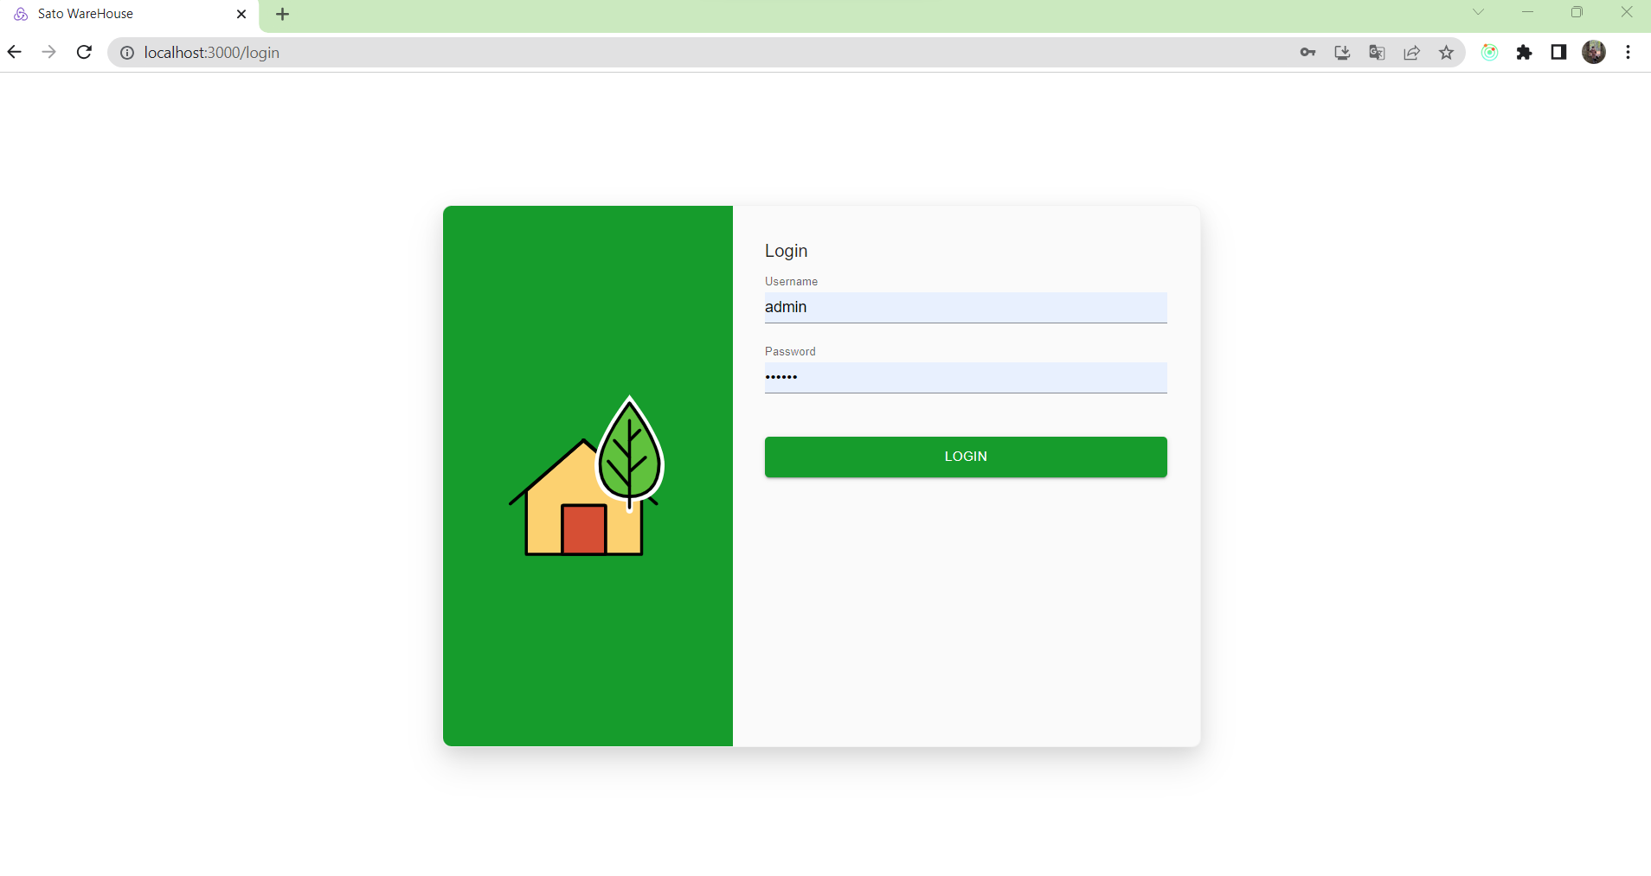

Hình 3.1: Giao diện đăng nhập

* Đây là giao diện để người dùng đăng nhập vào hệ thống

### Giao diện Dashboard

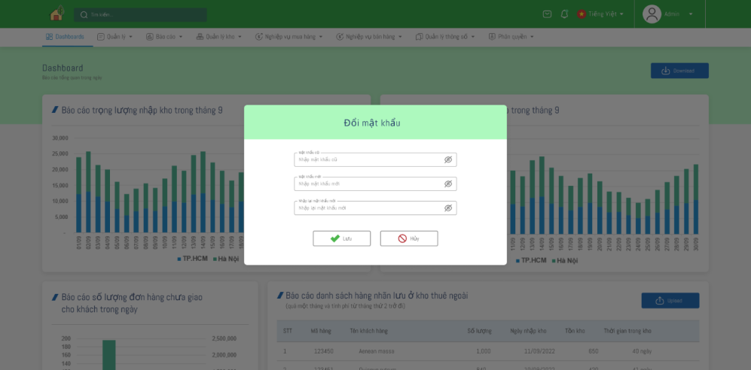

Hình 3.2: Giao diện Dashboard

* Đây là giao diện trang chủ khi người dùng đăng nhập thành công vào hệ thống.
* Ở đây chứa các biểu đồ về số trọng lượng xuất nhập kho, thông tin người dùng, nhóm các chức năng quản lý.

### Giao diện quản lý đơn đặt hàng

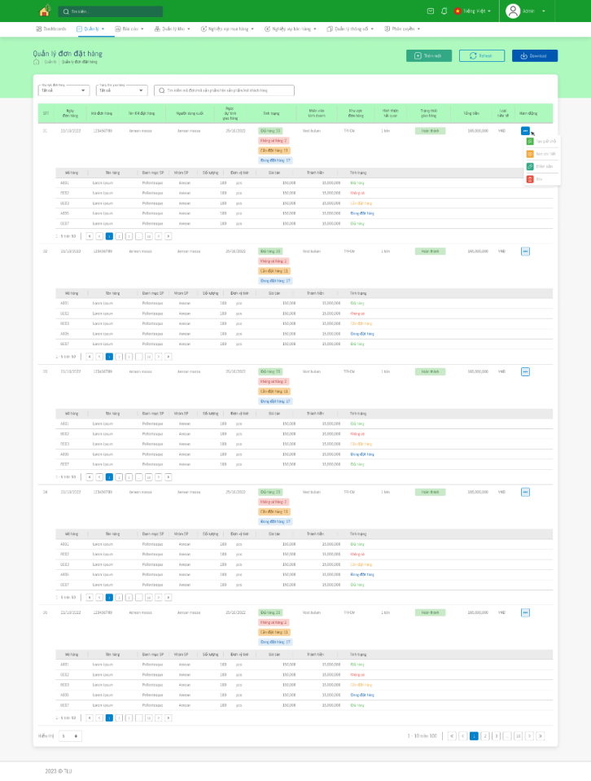

Hình 3.3: Giao diện quản lý đơn đặt hàng

* Đây là giao diện quản lý tất cả các đơn đặt hàng của khách hàng, bao gồm các thông tin chi tiết đơn đặt hàng, các chức năng cơ bản để tiền hành thêm sửa xóa đơn hàng.
* Ngoài ra ở đây còn hỗ trợ chức năng tìm kiếm dựa trên một số thông tin của đơn hàng, phân trang và có thể điều chỉnh thông số của trang.

### Giao diện tạo đơn đặt hàng

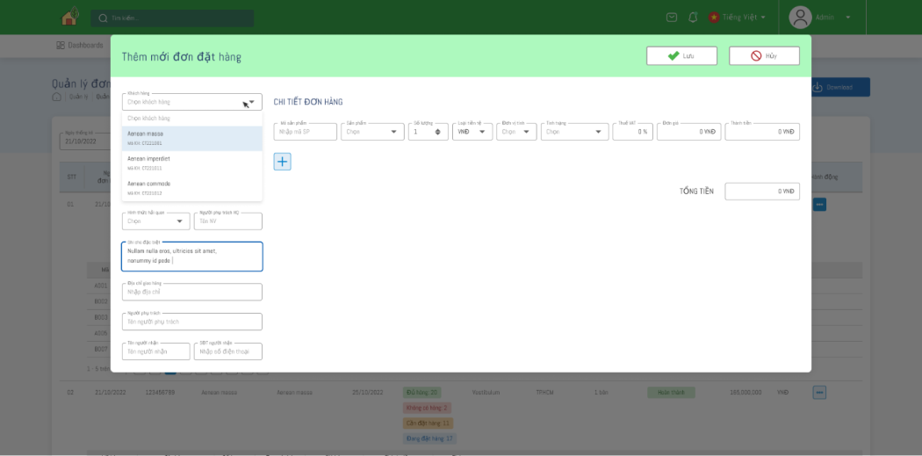

Hình 3.4: Giao diện tạo đơn đặt hàng

* Đây là bước đầu tiên để bắt đầu các luồng chức năng phía sau hoạt động, chính là chức năng tạo ra đơn đặt hàng sau khi tiếp nhận đơn từ khách hàng.

### Giao diện cập nhật đơn đặt hàng

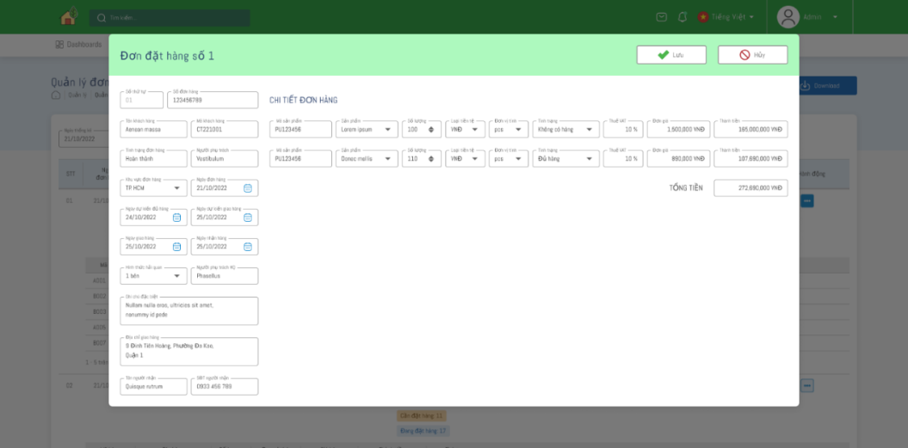

Hình 3.5: Giao diện cập nhật đơn đặt hàng

* Đây là giao diện cập nhật đơn đặt hàng người quản lý nhận thông tin khách hàng muốn thay đổi về đơn đặt hàng của mình.

### Giao diện xem chi tiết đơn đặt hàng

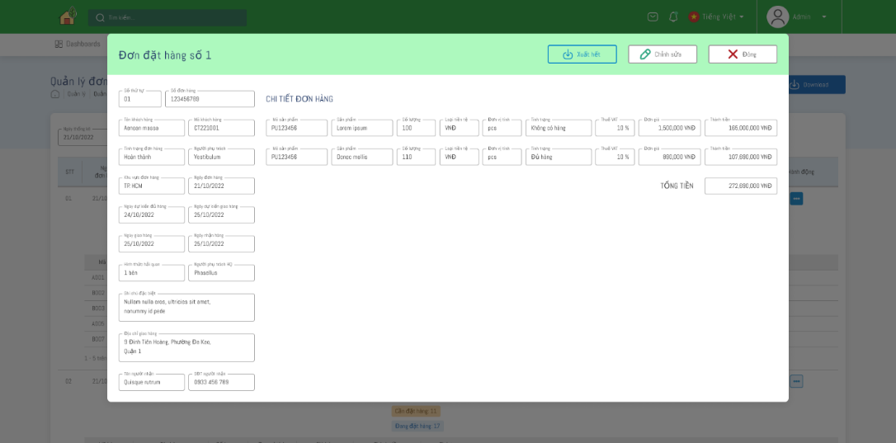

Hình 3.6: Giao diện xem chi tiết đơn đặt hàng

* Đây là giao diện xem chi tiết đơn đặt hàng và là nơi chứa chức năng xuất hết sản phẩm để tạo ra yêu cầu xuất cho khách hàng.

### Giao diện xóa đơn đặt

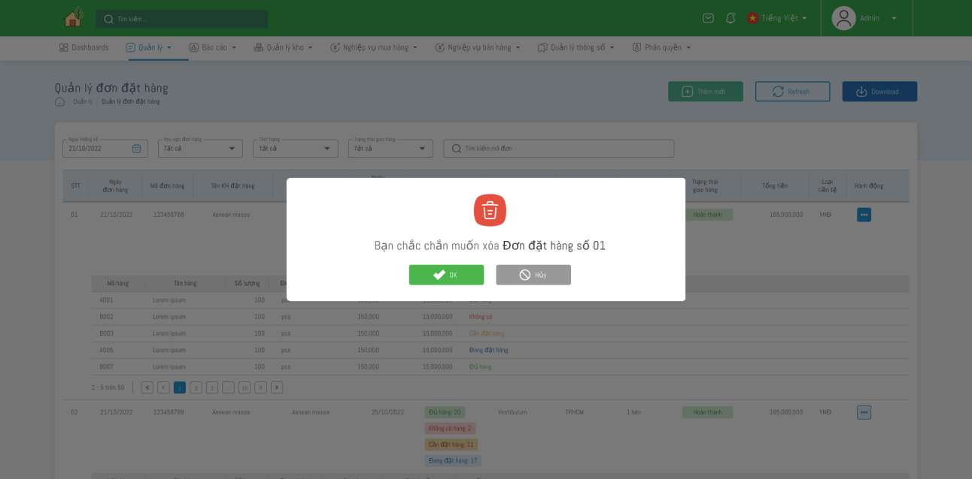

Hình 3.7: Giao diện xóa đơn đặt hàng

* Đây là giao diện xóa đơn đặt hàng khi nhận được thông tin khách hàng muốn hủy đơn đặt hàng hoặc có thể xóa đi tạo bản ghi mới.

### Giao diện xuất hết sản phẩm trong đơn đặt

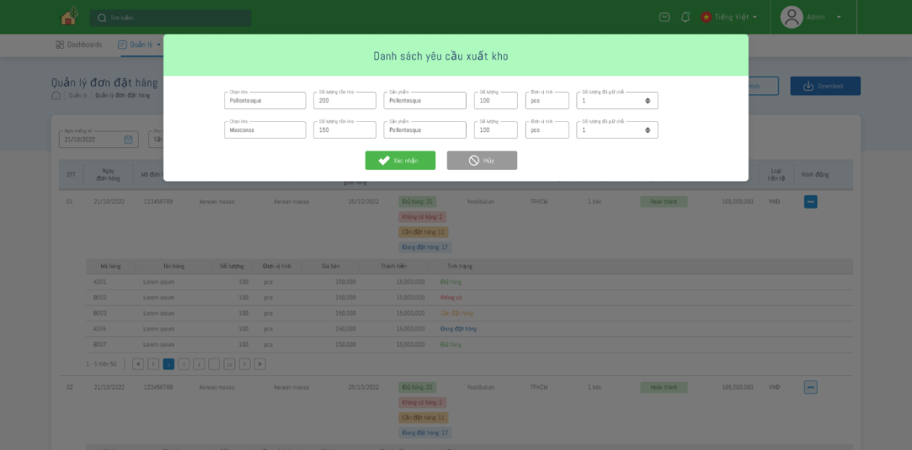

Hình 3.8: Giao diện xuất hết sản phẩm trong đơn đặt hàng

* Đây là bước đầu tiên để tạo yêu cầu xuất các sản phẩm trong kho, các sản phẩm ở đây sẽ được chuyển đến màn quản lý danh sách yêu cầu xuất kho.

### Giao diện danh sách yêu cầu xuất kho

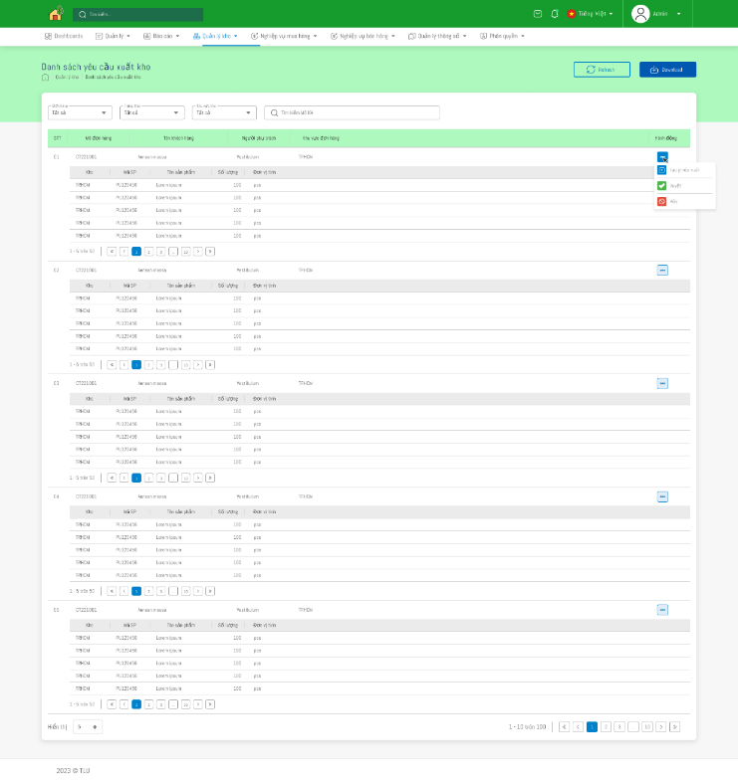

Hình 3.9: Giao diện danh sách yêu cầu xuất kho

* Đây là giao diện quản lý danh sách yêu cầu xuất kho, chứa thông tin của các đơn hàng có yêu cầu xuất để lưu trữ thông tin xuất kho hàng.
* Ngoài các chức năng cơ bản, ở đây chứa bước vô cùng quan trọng là tạo phiếu xuất kho để chọn ra kho hàng cần xuất, lựa chọn lô hàng trong kho kệ.

### Giao diện tạo phiếu xuất

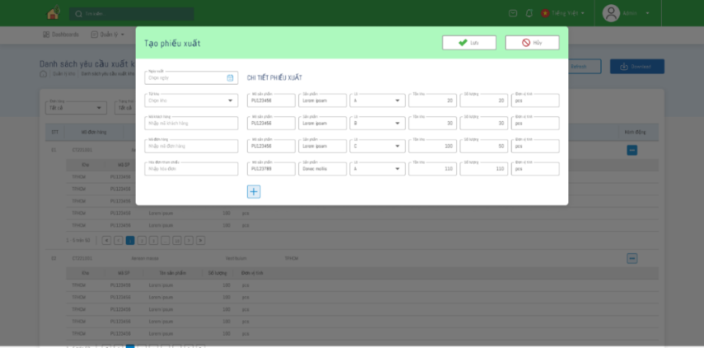

Hình 3.10: Giao diện tạo phiếu xuất

* Đây là giao diện tạo phiếu xuất, sau khi tạo thành công các bản ghi sẽ được lưu trữ ở danh sách xuất bán.

### Giao diện danh sách xuất bán

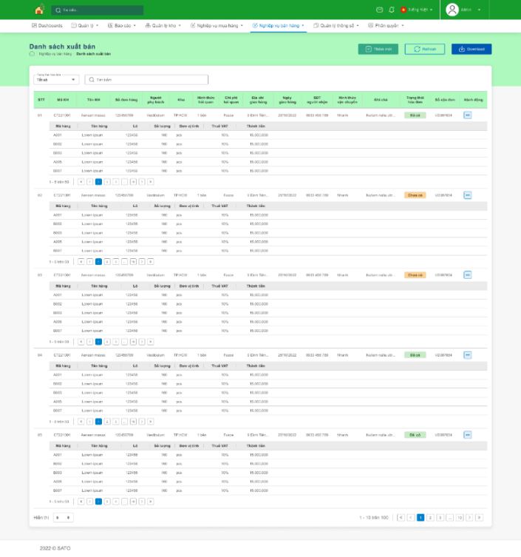

Hình 3.11: Giao diện danh sách xuất bán

* Đây là nơi chứa thông tin xuất bán của các đơn hàng và là đánh dấu kết thúc nghiệp vụ bán hàng ở đây. Các đơn hàng sẽ được chuyển đến nghiệp vụ vận chuyển do bên công ty khác hỗ trợ.

### Giao diện tạo yêu cầu mua

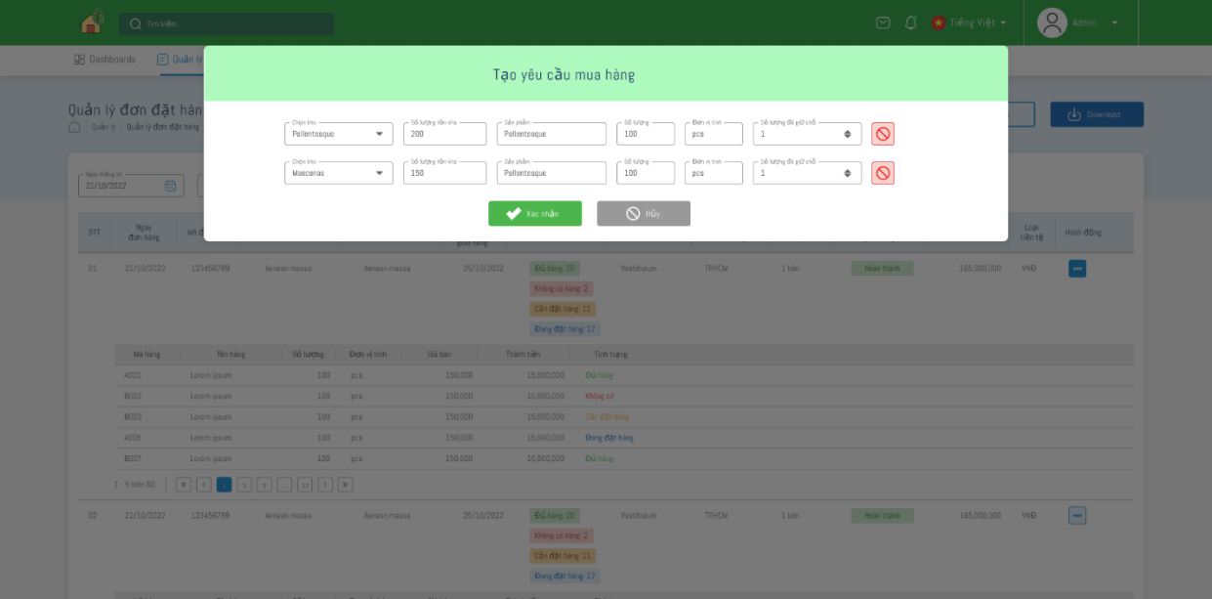

Hình 3.12: Giao diện tạo yêu cầu mua

* Đây là bước đầu tiên của nghiệp vụ mua hàng, những đơn mua hàng không đủ sản phẩm để xuất kho sẽ được tiến hàng tạo yêu cầu mua để đảm bảo tiến độ giao hàng cho khách.

### Giao diện danh sách yêu cầu mua hàng

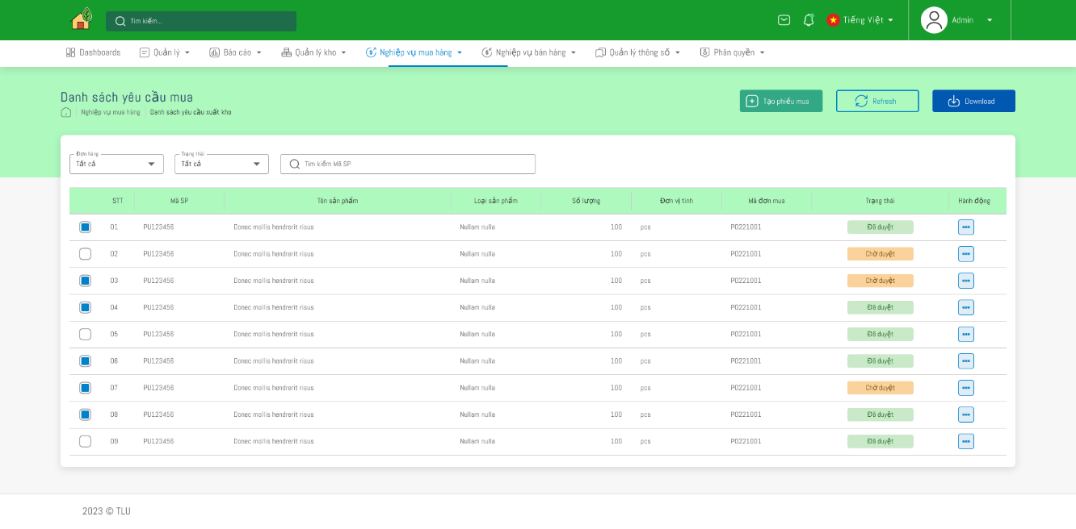

Hình 3.13: Giao diện danh sách yêu cầu mua

* Đây là giao diện lưu trữ thông tin của các đơn đặt hàng cần mua, ở đây chứa các chức năng quan trọng là tạo đơn mua hàng.

### Giao diện tạo đơn mua hàng

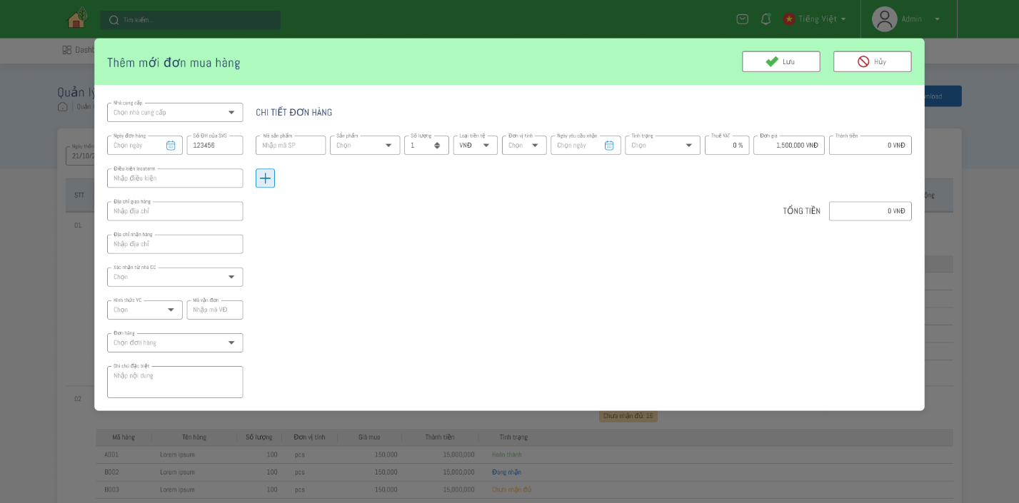

Hình 3.14: Giao diện tạo đơn mua hàng

* Đây là giao diện tạo đơn mua hàng, nơi cần chọn nhà cung cấp, các thông tin giao hàng, các trường thông tin quan trọng về sản phẩm, giá nhập.

### Giao diện tạo phiếu nhập mua

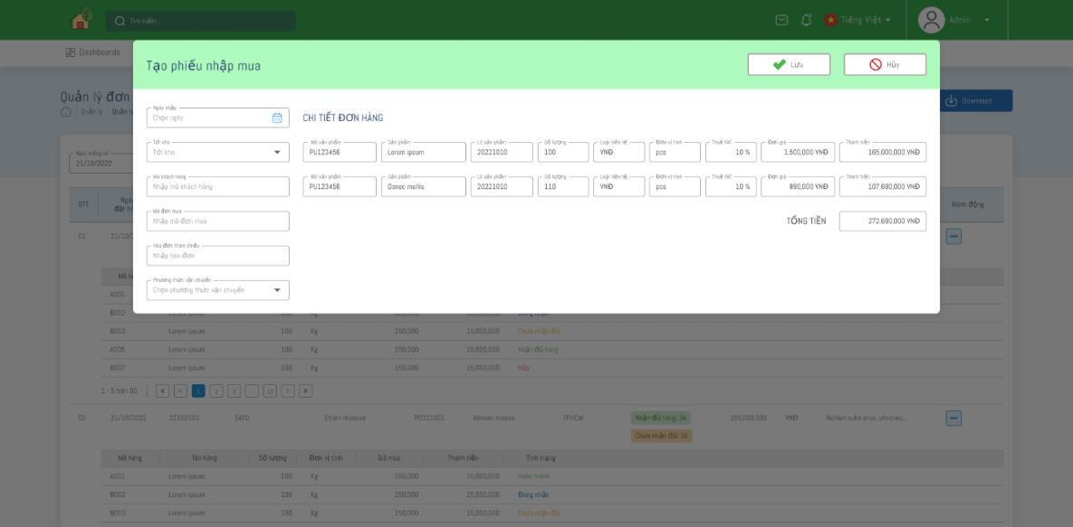

Hình 3.15: Giao diện tạo phiếu nhập mua

* Sau khi tạo đơn mua hàng, đây là bước cuối cùng trong nghiệp vụ mua hàng, đó chính là tạo phía nhập mua từ màn quản lý đơn mua.
* Ở đây sẽ chứa các thông tin quan trọng về kho cần nhập hàng về, mã đơn mua và các thông tin về giá nhập của sản phẩm.

### Giao diện quản lý danh sách nhập mua

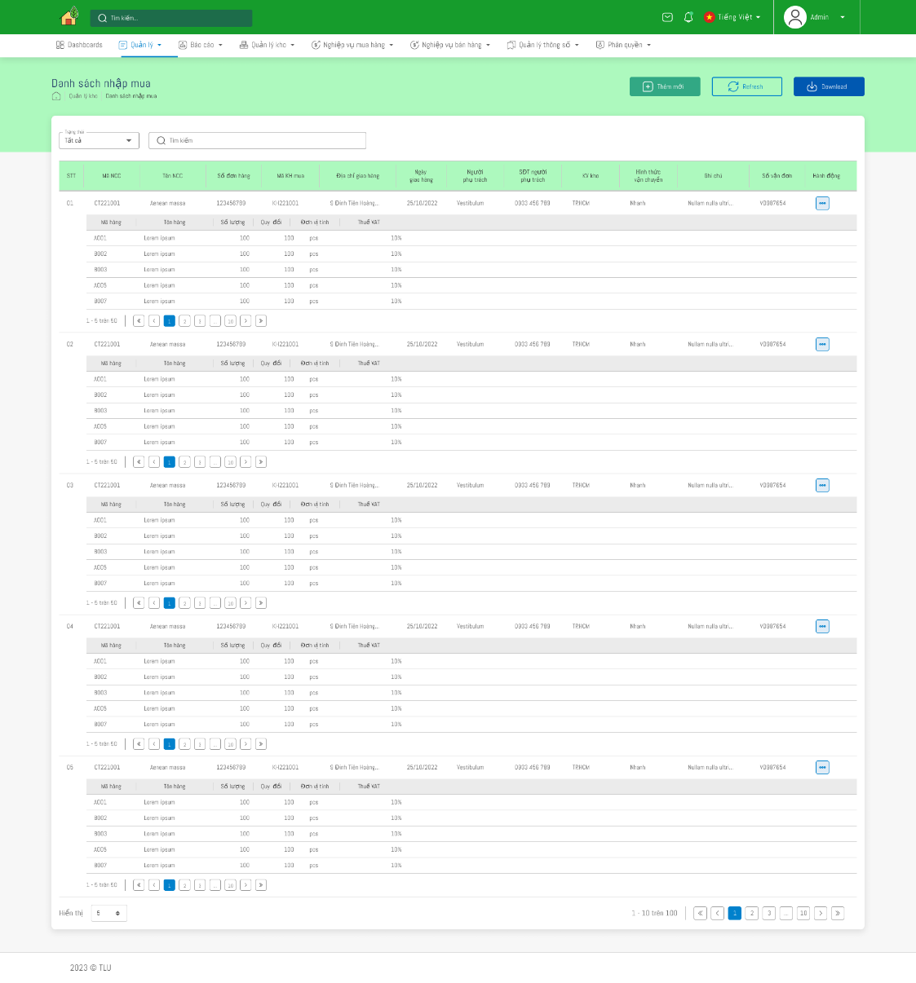

Hình 3.16: Giao diện quản lý danh sách nhập mua

* Đây là nơi chứa thông tin của danh sách nhập mua hàng hóa, ở đây hiển thị thông tin đầy đủ của các đơn mua hàng cần nhập hàng, phục vụ cho quá trình quản lý một cách nhanh chóng và tiện lợi.

### Giao diện quản lý khách hàng

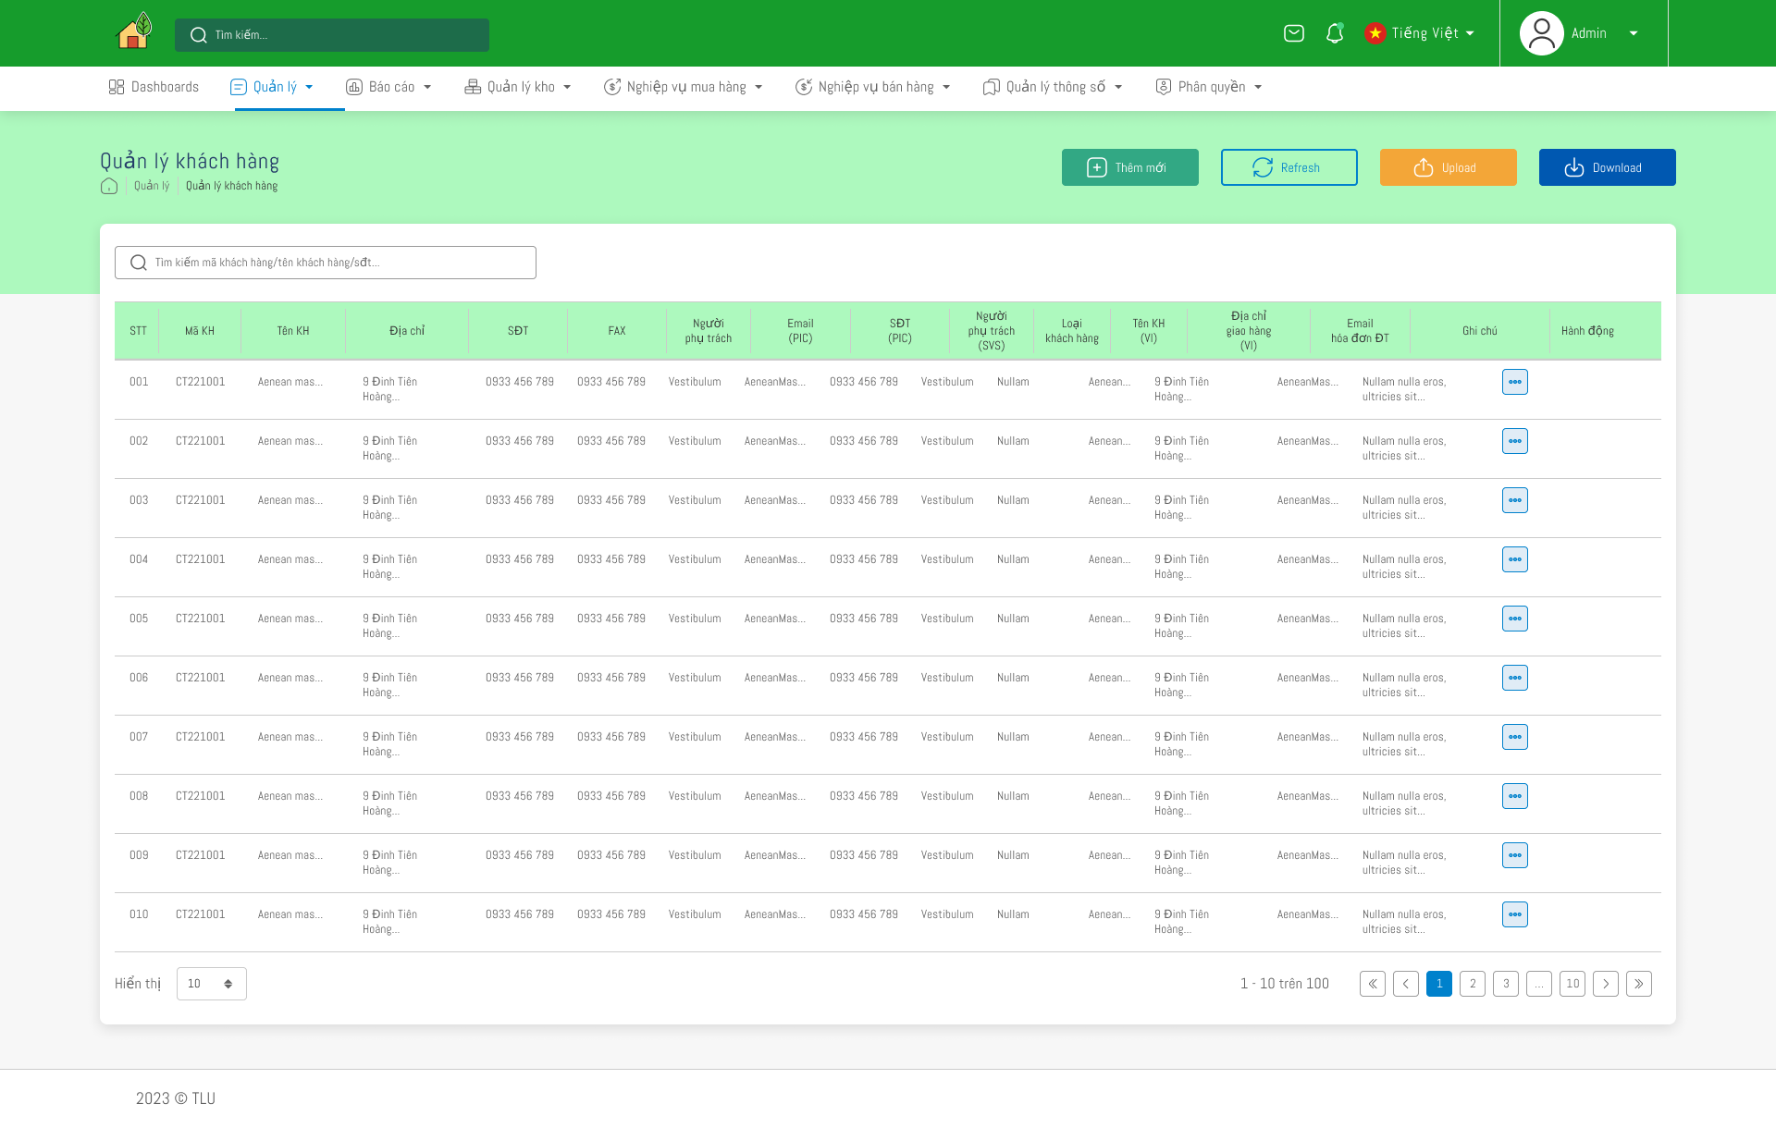

Hình 3.17: Giao diện quản lý khách hàng

* Đây là nơi chứa các thông tin của nhân viên quản lý hệ thống.

### Giao diện quản lý sản phẩm

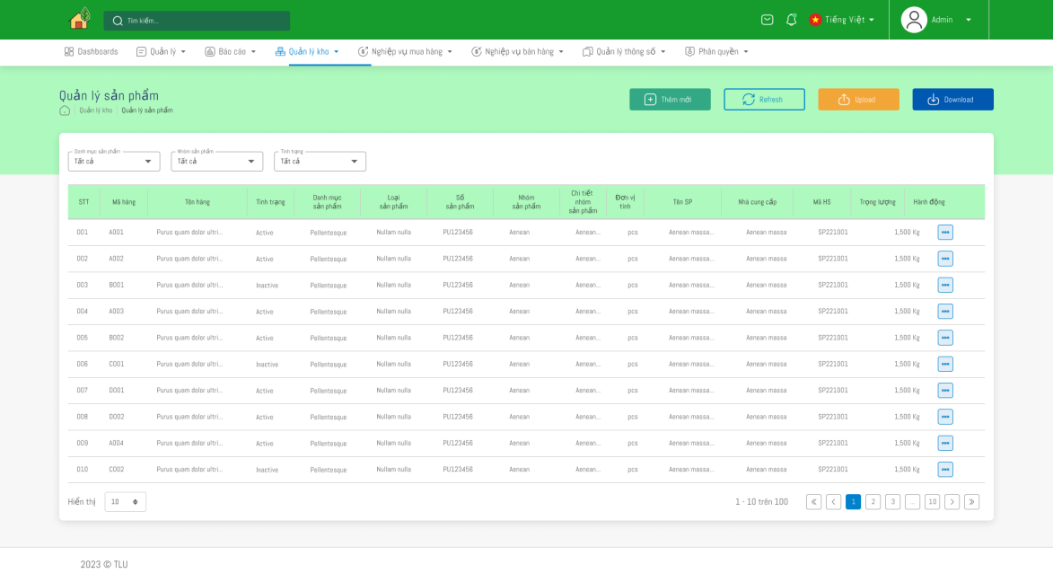

Hình 3.18: Giao diện quản lý sản phẩm

* Đây là nơi chứa các trường thông tin của sản phẩm trong hệ thống.

### Giao diện quản lý thông tin kho

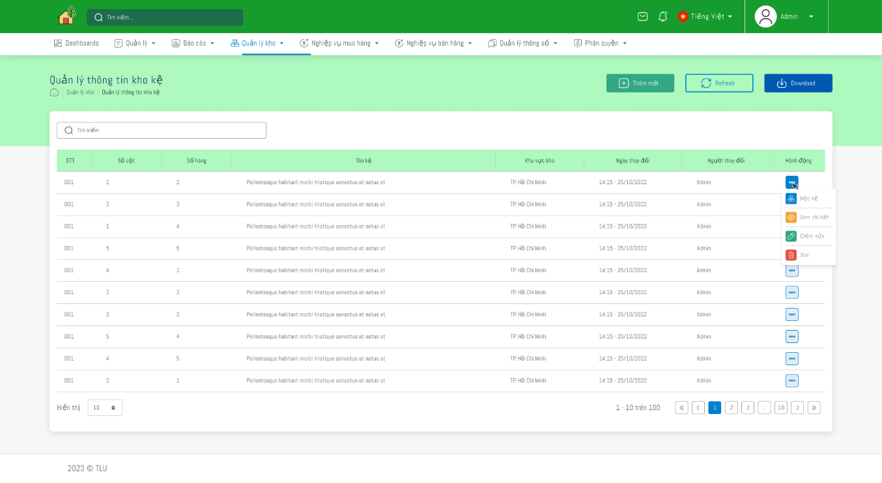

Hình 3.19: Giao diện quản lý thông tin kho

* Đây là nơi chứa thông tin kho kệ, số hàng, số cột của kệ hàng, khu vự kho.

### Giao diện quản lý danh sách nhà cung cấp

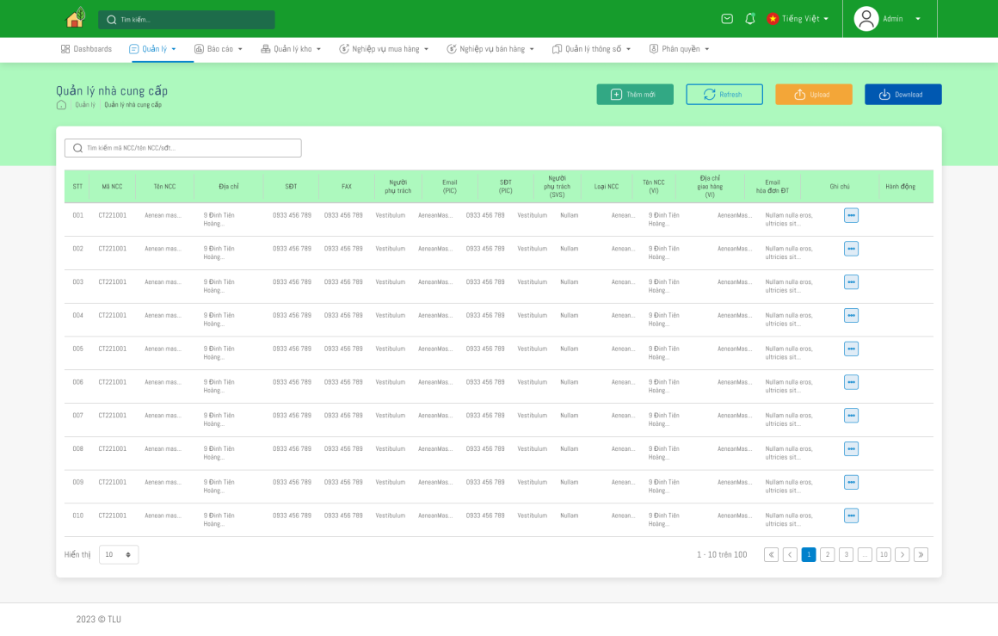

Hình 3.20: Giao diện quản lý nhà cung cấp

* Đây là giao diện quản lý thông tin của các nhà cung cấp sản phẩm đến các kho hàng trong hệ thống.

# KẾT LUẬN

Trong quá trình thực hiện đồ án tốt nghiệp, em đã cố gắng tìm hiểu về nghiệp vụ và quy trình quản lý hệ thống công việc trên nền tảng web để xây dựng và cài đặt chương trình. Tuy nhiên, do thời gian có giới hạn nên không thể giải quyết hoàn toàn vấn đề này. Em mong nhận được sự thông cảm từ các thầy cô.

**Kết quả đạt được sau khi thực hiện đồ án:**

* Hiểu về lập trình bất đồng bộ với ngôn ngữ lập trình Javascript
* Biết được cách tạo ra web động cũng như cách tổ chức dữ liệu.
* Hiểu hơn về React JS library và Node.JS
* Nắm vững hơn các kiến thức về HTML, CSS, Javascript, ReactJs, …
* Xây dựng thành công “**Website quản lí kho hàng**”.

**Hạn chế:**

* Do chưa có nhiều kinh nghiệm và hiểu biết về luồng đổi trả hàng, nên chưa hỗ trợ chức năng đổi trả hàng xuất bán và nhập mua.
* Thời gian thực hiện đề tài còn hạn chế nên hệ thống còn một số chức năng nhỏ chưa được hoàn thành đúng như bản thiết kế.

**Hướng phát triển:**

* Hoàn thiện các chức năng còn hạn chế của hệ thống.

# TÀI LIỆU THAM KHẢO

[1] [ReactJSThatDonGian-Sample.pdf (vntalking.com)](https://vntalking.com/wp-content/uploads/2020/08/ReactJSThatDonGian-Sample.pdf)

[2] [Sequelize | Feature-rich ORM for modern TypeScript & JavaScript](https://sequelize.org/)

[3] [React – A JavaScript library for building user interfaces (reactjs.org)](https://reactjs.org/)

[4] [Mui.com – Material UI](https://mui.com/)

[5] [ASP.NET – Framework for build Web apps](https://dotnet.microsoft.com/en-us/apps/aspnet)

[6] [C# - Tìm hiểu về ngôn ngữ lập trình](https://codegym.vn/blog/2020/06/29/c-la-gi-tim-hieu-ve-ngon-ngu-lap-trinh-c/)

[7] [Redux – cách dùng Redux](https://topdev.vn/blog/redux-la-gi/)